Baza de date “MusicWave”
Student: FILIPESCU MIHAELA-TEODORA-CARMEN
Universitatea din București, Facultatea de Matematică și Informatică
- Seria 23, Grupa 231, An universitar 2025/2026 -
- Profesor: Gabriela Mihai -

Cuprins
1. Descrierea modelului real, a utilității acestuia și a regulilor de funcționare 3
1.1 Tema 3
1.2 Descrierea modelului real 3
1.3 Utilitatea 3
1.4. Funcționalitate 4
1.5 Infrastructura utilizata 5
2. Realizarea diagramei entitate-relație 6
3. Realizarea diagramei conceptuale corespunzătoare diagramei entitate-relație proiectate la punctul 2 7
4. Implementarea in Oracle a diagramei conceptuale 8
4.1 Tabela „GEN” (gen muzical) 8
4.2 Tabela „PRODUCĂTOR” 8
4.3 Tabela „ADRESĂ” 9
4.4 Tabela „UTILIZATOR” 9
4.5 Tabela „CUPON” 10
4.6 Tabela „ARTIST” 10
4.7 Tabela „ALBUM” 11
4.8 Tabela „PIESĂ” 11
4.9 Tabela „COMANDĂ” 12
4.10 Tabela „PLAYLIST’ 13
4.11 Tabela „RECENZIE” 13
4.12 Tabela „ARTIST_SOLO” 14
4.13 Tabela „TRUPĂ” 14
4.14 Tabela „PIESĂ_INDIVIDUALĂ” 14
4.15 Tabela „PIESĂ_ALBUM” 15
4.16 Tabela „CREARE_PLAYLIST” 15
4.17 Tabela „FOLOSIRE_ADRESE” 15
4.18 Tabela „COLABORARE” 16
4.19 Tabela „ÎNREGISTRARE” 16
5. Adăugarea informațiilor în tabelele create 18
5.1 Inserări „GEN” 18
5.2 Inserări „PRODUCĂTOR” 18
5.3 Inserări „ADRESĂ” 19
5.4 Inserări „UTILIZATOR” 20
5.5 Inserări „CUPON” 21
5.6 Inserări „ARTIST” 21
5.7 Inserări „ALBUM” 22
5.8 Inserări „PIESĂ” 23
5.9 Inserări „COMANDĂ” 24
5.10 Inserări „PLAYLIST” 25
5.11 Inserări „RECENZIE” 26
5.12 Inserări „ARTIST_SOLO” 28
5.13 Inserări „TRUPĂ” 28
5.14 Inserări „PIESĂ_INDIVIDUALĂ” 29
5.15 Inserări „PIESĂ_ALBUM” 29
5.16 Inserări „CREARE_PLAYLIST” 30
5.17 Inserări „FOLOSIRE_ADRESE” 31
5.18 Inserări „COLABORARE” 32
5.19 Inserări „ÎNREGISTRARE” 34
6. Formulați în limbaj natural o problemă pe care să o rezolvați folosind un subprogram stocat independent care să utilizeze toate cele 3 tipuri de colecții studiate. 35
6.1 Fomularea problemei 35
6.2 Codul SQL 35
6.3 Rezultate dupa rularea codului 38
7. Formulați în limbaj natural o problemă pe care să o rezolvați folosind un subprogram stocat independent care să utilizeze 2 tipuri diferite de cursoare studiate, unul dintre acestea fiind cursor parametrizat, dependent de celălalt cursor. 39
7.1 Formularea problemei 39
7.2 Codul SQL 39
7.3 Rezultate dupa rularea codului 41
8. Formulați în limbaj natural o problemă pe care să o rezolvați folosind un subprogram stocat independent de tip funcție care să utilizeze într-o singură comandă SQL 3 dintre tabelele create. Tratați toate excepțiile care pot apărea, incluzând excepțiile predefinite NO_DATA_FOUND și TOO_MANY_ROWS. 43
8.1 Formularea problemei 43
8.2 Codul SQL 43
8.3 Rezultate dupa rularea codului 44
9. Formulați în limbaj natural o problemă pe care să o rezolvați folosind un subprogram stocat independent de tip procedură care să aibă minim 2 parametri și să utilizeze într-o singură comandă SQL 5 dintre tabelele create. Definiți minim 2 excepții proprii, altele decât cele predefinite la nivel de sistem. 45
9.1 Formularea problemei 45
9.2 Codul SQL 45
9.3 Rezultate dupa rularea codului 47
10. Definiți un trigger de tip LMD la nivel de comandă. 49
10.1 Definirea trigger-ului 49
10.2 Codul SQL 49
10.3 Rezultate dupa declansare 50
11. Definiți un trigger de tip LMD la nivel de linie. Declanșați trigger-ul. 52
11.1 Definitia trigger-ului 52
11.2 Codul SQL 52
11.3 Rezultate dupa declansare 54
12. Definiți un trigger de tip LDD. 56
12.1 Definitia trigger-ului 56
12.2 Codul SQL 56
12.3 Rezultate dupa declansare 57

- Descrierea modelului real, a utilității acestuia și a regulilor de funcționare

  - Tema
Tema acestui proiect este o bază de date realizată pentru un magazin on-line, denumit „MusicWave”, specializat în vânzarea de produse muzicale (melodii și albume) utilizatorilor.
  - Descrierea modelului real
Această bază de date poate fi utilizată pentru a gestiona o platformă muzicală completă, inclusiv colaborarea între artiști, producția de albume, gestionarea playlist-urilor și monitorizarea utilizării conținutului.
Entitatea COLABORARE stă în centrul sistemului și conectează artiștii cu albumele lor, gestionând proiectele muzicale comune. Aceasta este legată de entitatea ARTIST_SOLO care stochează informații despre artiștii individuali, precum numele real și data nașterii, și de entitatea ALBUM care conține detalii despre albumele muzicale, inclusiv titlul și data lansării.
Pentru organizarea și consumul conținutului, sistemul include entitatea PLAYLIST care permite utilizatorilor să creeze liste personalizate de piese, conectată la entitatea PIESĂ pentru gestionarea pieselor individuale. Entitatea UTILIZATOR stochează informațiile esențiale despre utilizatori, inclusiv numele și programul de utilizare, fiind conectată la sistemul de reducери prin entitatea CUPON.
De asemenea, există entități pentru componente specifice industriei muzicale, cum ar fi PRODUCĂTOR pentru gestionarea producătorilor muzicali și GEN pentru categorizarea muzicală, care sunt asociate cu entitățile principale ale sistemului. Aceste componente sunt stocate și gestionate în cadrul bazei de date, oferind utilizatorilor acces rapid la informații detaliate despre conținutul muzical și colaboratorii implicați.
  - Utilitatea
Această bază de date oferă o infrastructură completă pentru gestionarea unei platforme muzicale moderne, având multiple aplicații practice în industria muzicală:
Gestionarea producției muzicale - Sistemul permite urmărirea completă a procesului de creație, de la artiștii individuali până la colaborările complexe între mai mulți muzicieni. Producătorii pot monitoriza progresul albumelor și pot coordona eficient echipele creative implicate în diverse proiecte.
Organizarea și distribuția conținutului - Platforma facilitează catalogarea sistematică a pieselor și albumelor, permițând utilizatorilor să creeze playlist-uri personalizate și să descopere muzică nouă prin sistemul de genuri muzicale. Acest lucru îmbunătățește experiența utilizatorului și crește angajamentul pe platformă.
Managementul utilizatorilor și marketing - Baza de date stochează profilurile utilizatorilor și istoricul lor de ascultare, permițând implementarea de strategii de marketing țintite prin sistemul de cupoane și reduceri. Informațiile geografice din adrese permit personalizarea conținutului pe regiuni și adaptarea ofertelor la piețele locale.
Analiza performanței și raportarea - Sistemul poate genera rapoarte detaliate despre popularitatea artiștilor, performanța albumelor și preferințele utilizatorilor, oferind informații valoroase pentru deciziile de business și strategiile de promovare în industria muzicală.
Facilitarea colaborărilor - Prin entitatea centrală de colaborare, platforma poate conecta artiști compatibili, facilitate parteneriate creative și poate urmări succesul proiectelor comune, stimulând astfel inovația și diversitatea muzicală.

1.4. Funcționalitate
Această bază de date oferă un ecosistem complet pentru industria muzicală prin multiple funcționalități integrate. Pentru artiști, sistemul permite gestionarea profilurilor artistice și discografiilor, crearea și coordonarea colaborărilor muzicale, publicarea albumelor și pieselor cu metadate complete, precum și urmărirea statisticilor de popularitate și venituri.
Utilizatorii beneficiază de posibilitatea creării și gestionării playlist-urilor personalizate, un sistem de recomandări bazat pe preferințe și istoric, căutare avansată după artist, album, gen sau piesă, și funcții sociale pentru partajarea muzicii și urmărirea artiștilor favoriți. Producătorii au acces la managementul proiectelor muzicale multiple, coordonarea echipelor creative și a procesului de producție, precum și monitorizarea progresului albumelor în dezvoltare.
Din perspectiva administrativă, platforma include moderarea și aprobarea conținutului nou, gestionarea campaniilor promoționale și cupoanelor, generarea de rapoarte despre performanță și tendințe, și administrarea genurilor muzicale și categoriilor. Funcționalitățile generale cuprind catalogarea sistematică a întregului conținut muzical, organizarea după genuri pentru descoperirea facilă a muzicii, integrarea informațiilor geografice pentru personalizarea pe regiuni, și un sistem robust de autentificare și gestionare a drepturilor utilizatorilor.
Toate aceste componente lucrează împreună pentru a crea o platformă completă care conectează artiștii cu audiența lor și facilitează descoperirea de conținut nou, oferind în același timp instrumentele necesare pentru gestionarea eficientă a producției și distribuției muzicale.

1.5 Infrastructura utilizata
Pentru implementarea proiectului a fost utilizat Oracle Database 19c, care oferă suport complet pentru limbajul PL/SQL. Dezvoltarea și testarea scripturilor SQL și PL/SQL au fost realizate folosind DataGrip ca mediu de lucru. Sistemul de operare utilizat este Windows, iar baza de date Oracle a fost rulată local, fără utilizarea unei mașini virtuale. Conectarea la baza de date s-a realizat direct din DataGrip, folosind un utilizator dedicat.

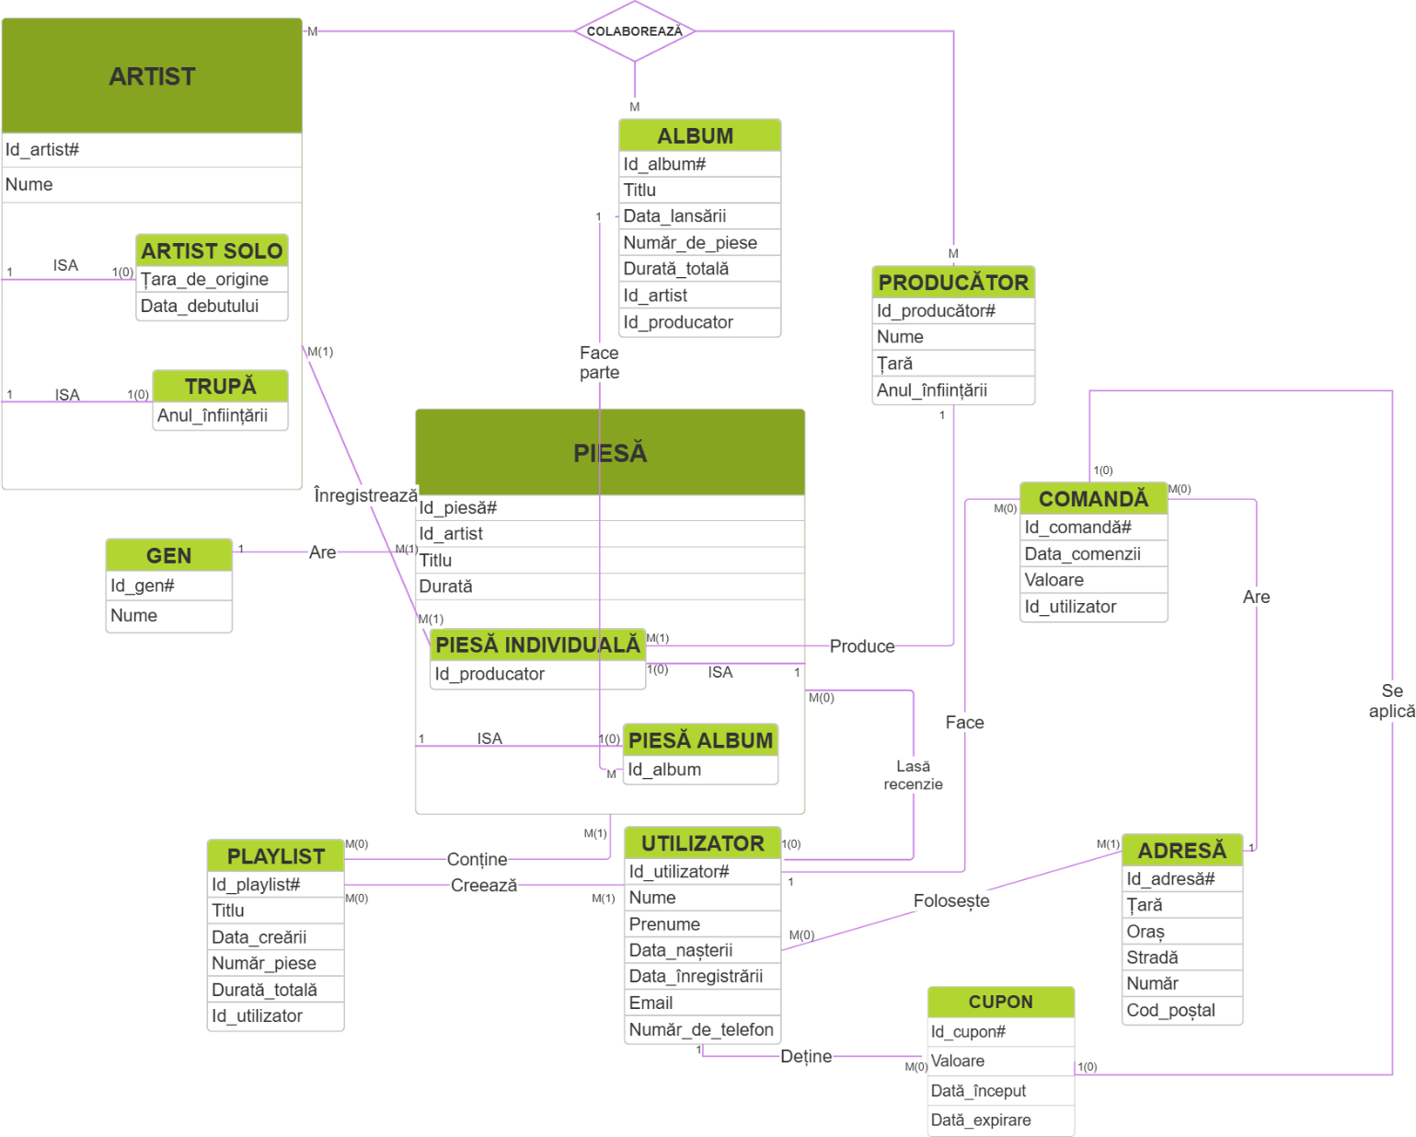
- Realizarea diagramei entitate-relație

- Realizarea diagramei conceptuale corespunzătoare diagramei entitate-relație proiectate la punctul 2
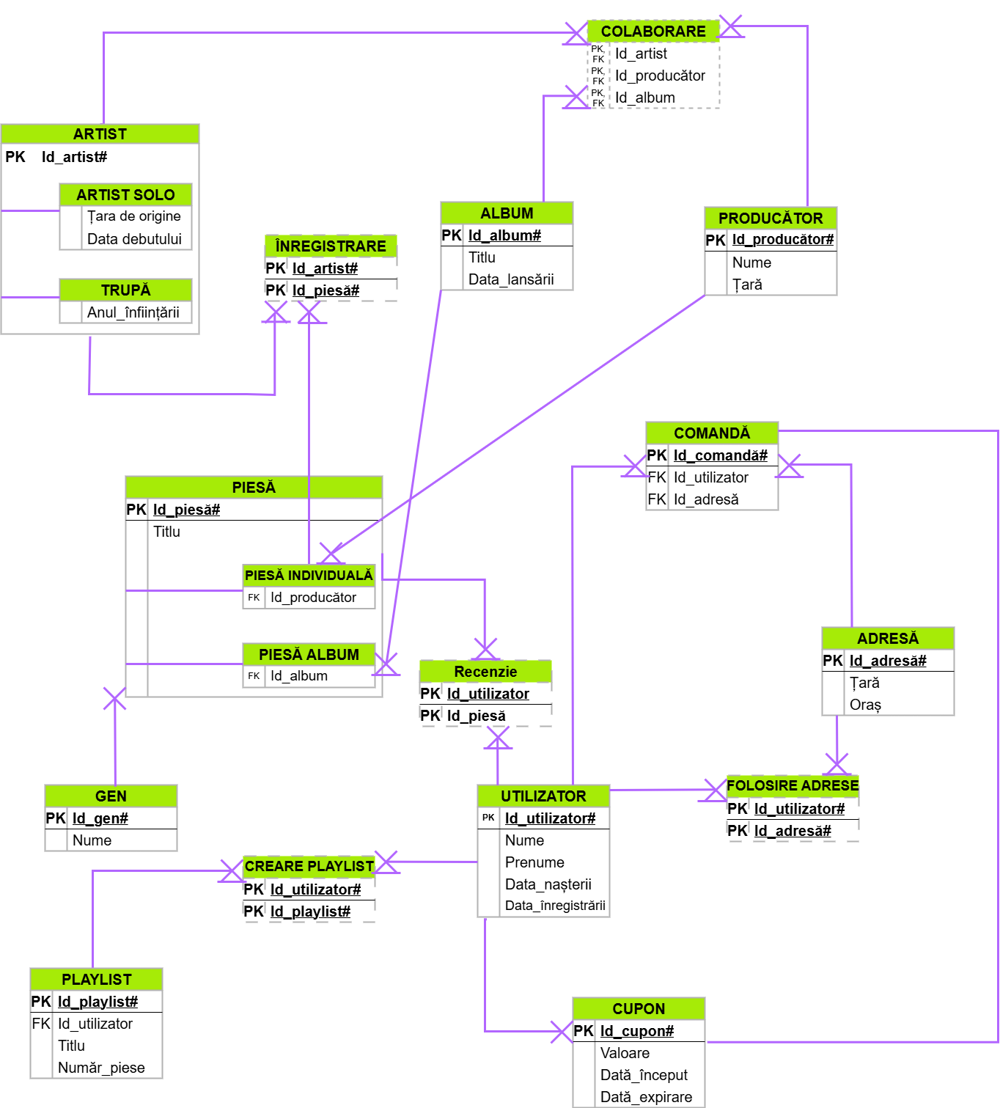

- Implementarea in Oracle a diagramei conceptuale

  - Tabela „GEN” (gen muzical)
CREATE TABLE GEN
(
ID_GEN NUMBER PRIMARY KEY,
NUME_GEN VARCHAR2(50) NOT NULL
);
CREATE SEQUENCE SEQ_GEN
START WITH 1
INCREMENT BY 1
MAXVALUE 100;
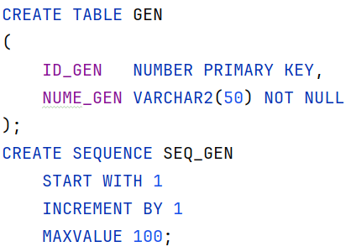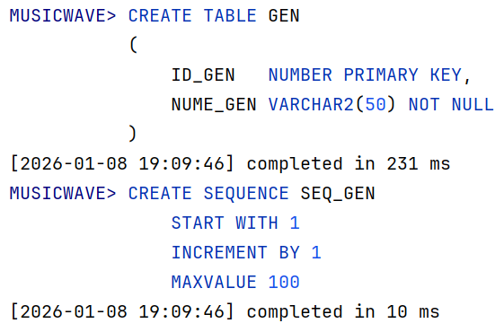
  - Tabela „PRODUCĂTOR”
CREATE TABLE PRODUCATOR
(
ID_PRODUCATOR NUMBER PRIMARY KEY,
NUME VARCHAR2(100) NOT NULL,
TARA VARCHAR2(50)
);
CREATE SEQUENCE SEQ_PRODUCATOR
START WITH 1
INCREMENT BY 1
MAXVALUE 100;
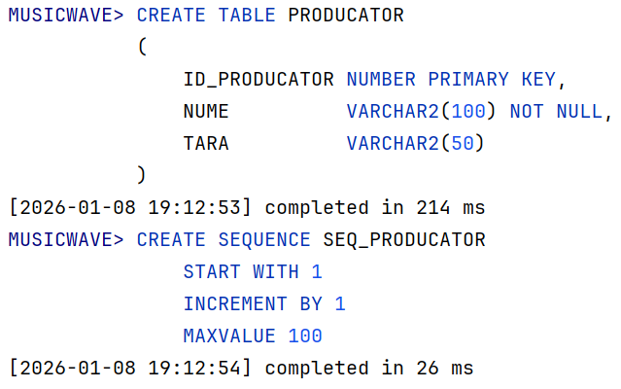
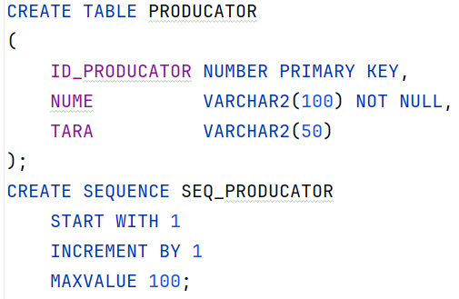
  - Tabela „ADRESĂ”
CREATE TABLE ADRESA
(
ID_ADRESA NUMBER PRIMARY KEY,
TARA VARCHAR2(50),
ORAS VARCHAR2(50),
STRADA VARCHAR2(50),
NUMAR NUMBER,
COD_POSTAL NUMBER
);
CREATE SEQUENCE SEQ_ADRESA
START WITH 1
INCREMENT BY 1
MAXVALUE 100;
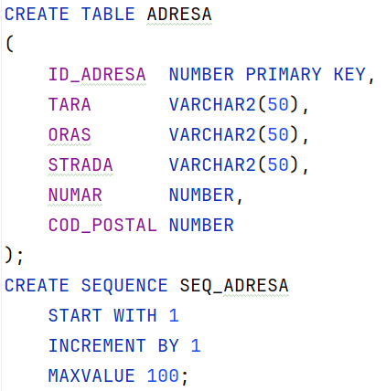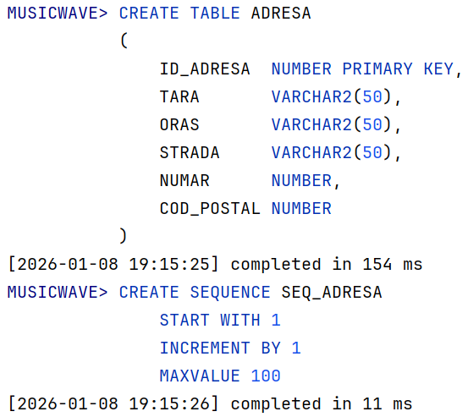

  - Tabela „UTILIZATOR”
CREATE TABLE UTILIZATOR
(
ID_UTILIZATOR NUMBER PRIMARY KEY,
NUME VARCHAR2(50) NOT NULL,
PRENUME VARCHAR2(50) NOT NULL,
EMAIL VARCHAR2(50) UNIQUE NOT NULL,
PAROLA VARCHAR2(50) NOT NULL,
NUMAR_DE_TELEFON VARCHAR(12),
DATA_INREGISTRARE DATE DEFAULT SYSDATE
);
CREATE SEQUENCE SEQ_UTILIZATOR
START WITH 1
INCREMENT BY 1
MAXVALUE 100;
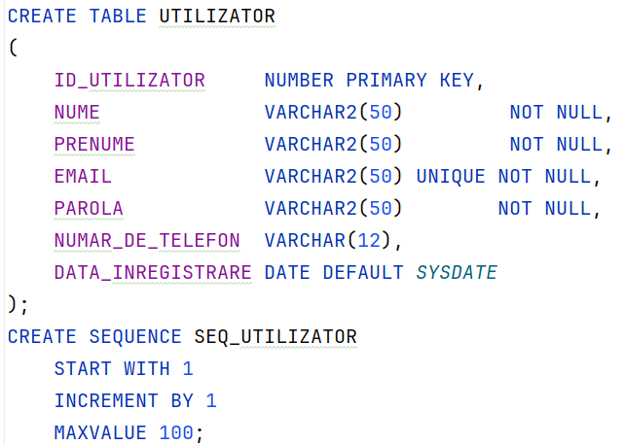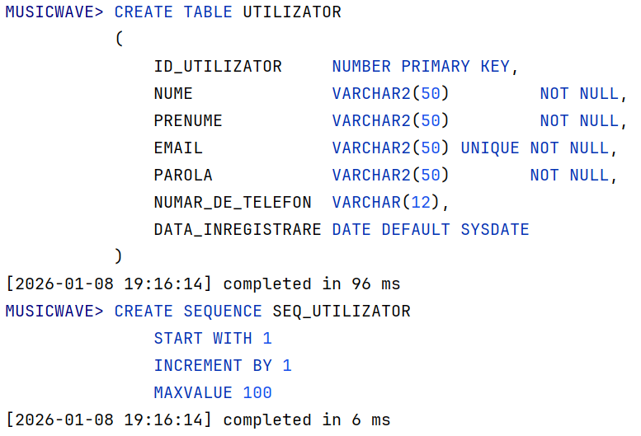

  - Tabela „CUPON”
CREATE TABLE CUPON
(
ID_CUPON NUMBER PRIMARY KEY,
VALOARE NUMBER CHECK (VALOARE > 0),
DATA_INCEPUT DATE,
DATA_EXPIRARE DATE
);
CREATE SEQUENCE SEQ_CUPON
START WITH 1
INCREMENT BY 1
MAXVALUE 100;
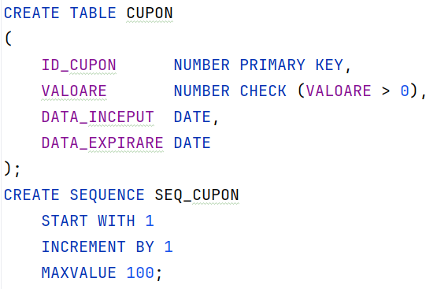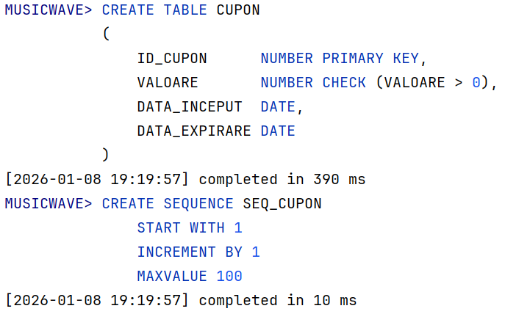

  - Tabela „ARTIST”
CREATE TABLE ARTIST
(
ID_ARTIST NUMBER PRIMARY KEY,
NUME VARCHAR2(100) NOT NULL
);
CREATE SEQUENCE SEQ_ARTIST
START WITH 1
INCREMENT BY 1
MAXVALUE 100;
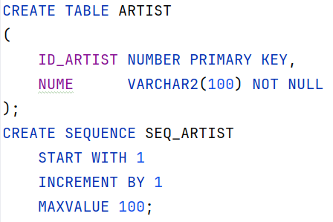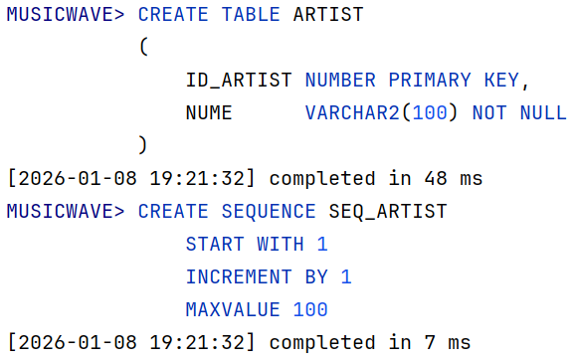
  - Tabela „ALBUM”
CREATE TABLE ALBUM
(
ID_ALBUM NUMBER PRIMARY KEY,
TITLU VARCHAR2(100) NOT NULL,
AN_LANSARE NUMBER(4),
ID_ARTIST NUMBER NOT NULL,
PRET NUMBER CHECK (PRET >= 0),
FOREIGN KEY (ID_ARTIST) REFERENCES ARTIST (ID_ARTIST)
);
CREATE SEQUENCE SEQ_ALBUM
START WITH 1
INCREMENT BY 1
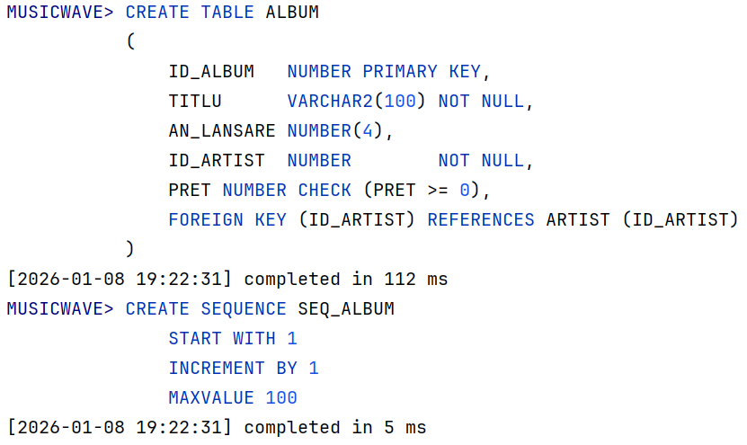
MAXVALUE 100;
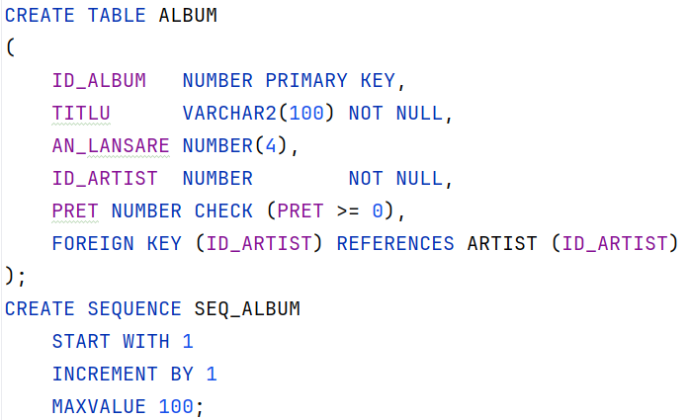

  - Tabela „PIESĂ”
CREATE TABLE PIESA
(
ID_PIESA NUMBER PRIMARY KEY,
TITLU VARCHAR2(50),
ID_ARTIST NUMBER NOT NULL,
ID_GEN NUMBER,
DURATA NUMBER CHECK (DURATA > 0),
DATA_LANSARII DATE,
PRET NUMBER CHECK (PRET > 0),
FOREIGN KEY (ID_ARTIST) REFERENCES ARTIST(ID_ARTIST),
FOREIGN KEY (ID_GEN) REFERENCES GEN(ID_GEN)
);
CREATE SEQUENCE SEQ_PIESA
START WITH 1
INCREMENT BY 1
MAXVALUE 100;
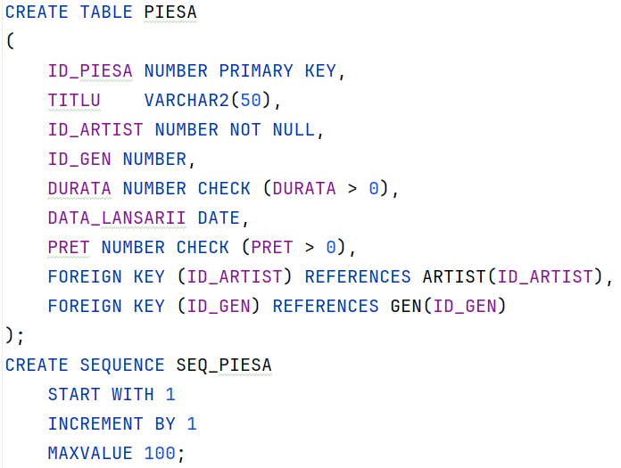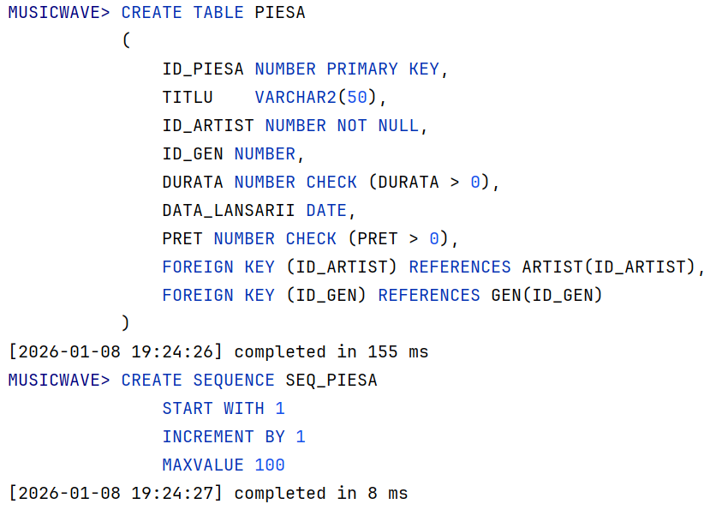

  - Tabela „COMANDĂ”
CREATE TABLE COMANDA
(
ID_COMANDA NUMBER PRIMARY KEY,
ID_UTILIZATOR NUMBER NOT NULL,
DATA_COMANDA DATE DEFAULT SYSDATE,
STATUS VARCHAR2(30) DEFAULT 'în așteptare',
FOREIGN KEY (ID_UTILIZATOR) REFERENCES UTILIZATOR (ID_UTILIZATOR)
);
CREATE SEQUENCE SEQ_COMANDA
START WITH 1
INCREMENT BY 1
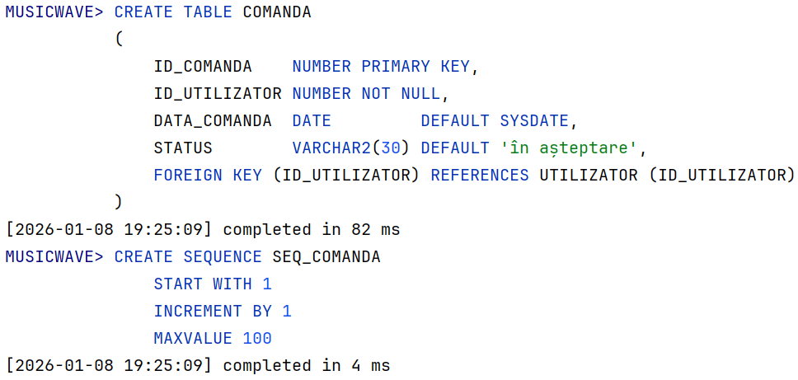
MAXVALUE 100;
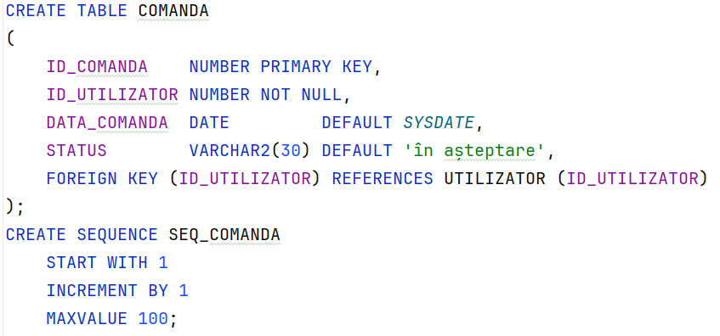

  - Tabela „PLAYLIST’
CREATE TABLE PLAYLIST
(
ID_PLAYLIST NUMBER PRIMARY KEY,
TITLU VARCHAR2(50),
NUMAR_PIESE NUMBER CHECK (NUMAR_PIESE > 0),
DURATA_TOTALA NUMBER(4) CHECK(DURATA_TOTALA > 0)
);
CREATE SEQUENCE SEQ_PLAYLIST
START WITH 1
INCREMENT BY 1
MAXVALUE 100;

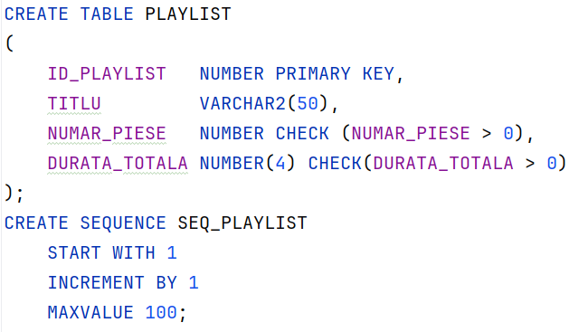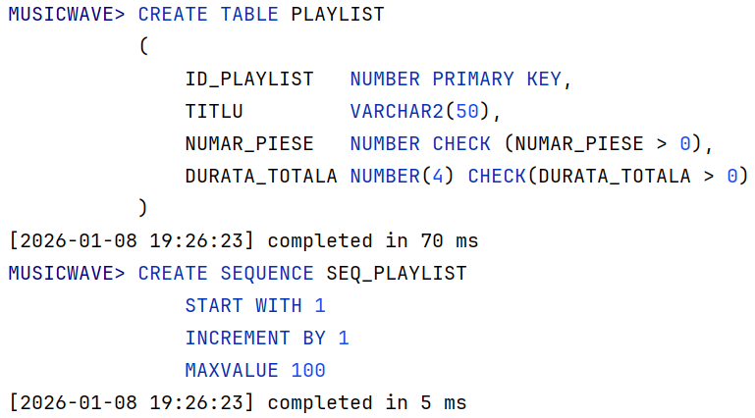

  - Tabela „RECENZIE”
CREATE TABLE RECENZIE
(
ID_UTILIZATOR NUMBER,
ID_PIESA NUMBER,
SCOR NUMBER(2) CHECK (SCOR BETWEEN 0 AND 11),
COMENTARIU VARCHAR2(1000),
DATA_RECENZIE DATE,
PRIMARY KEY (ID_UTILIZATOR, ID_PIESA),
FOREIGN KEY (ID_UTILIZATOR) REFERENCES UTILIZATOR (ID_UTILIZATOR),
FOREIGN KEY (ID_PIESA) REFERENCES PIESA (ID_PIESA)
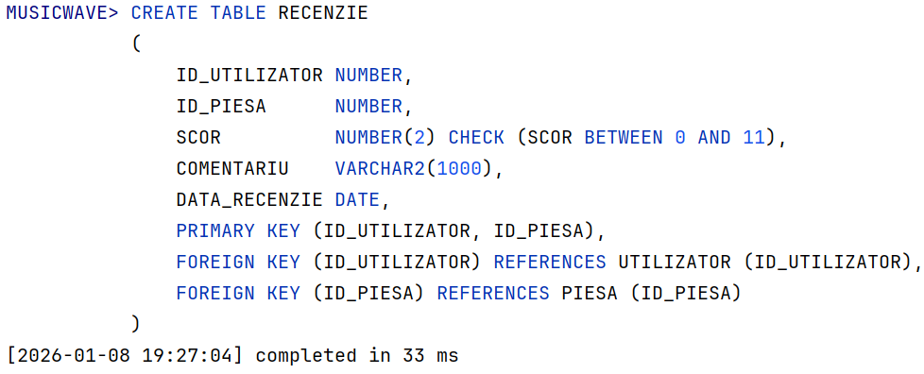
);
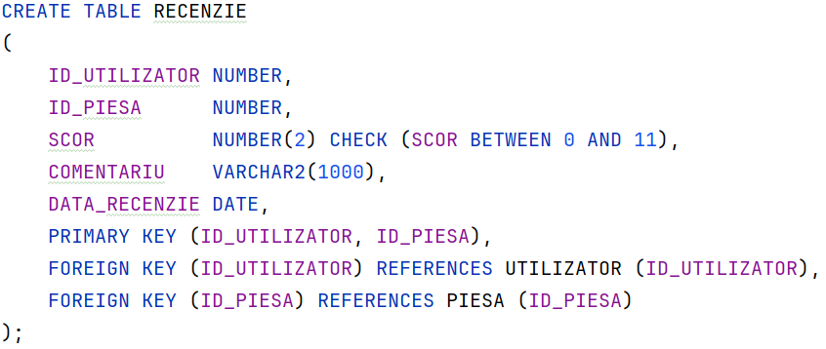

  - Tabela „ARTIST_SOLO”
CREATE TABLE ARTIST_SOLO
(
ID_ARTIST NUMBER PRIMARY KEY,
TARA_ORIGINE VARCHAR2(50),
DATA_DEBUTULUI DATE,
FOREIGN KEY (ID_ARTIST) REFERENCES ARTIST(ID_ARTIST)
);

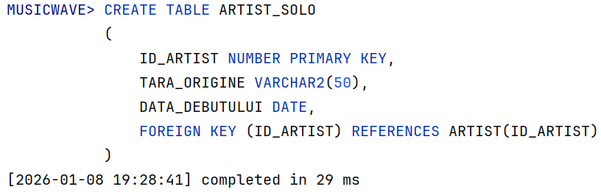
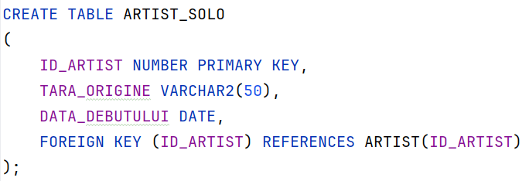

  - Tabela „TRUPĂ”
CREATE TABLE TRUPA
(
ID_ARTIST NUMBER PRIMARY KEY,
ANUL_INFIINTARII DATE,
FOREIGN KEY (ID_ARTIST) REFERENCES ARTIST(ID_ARTIST)
);
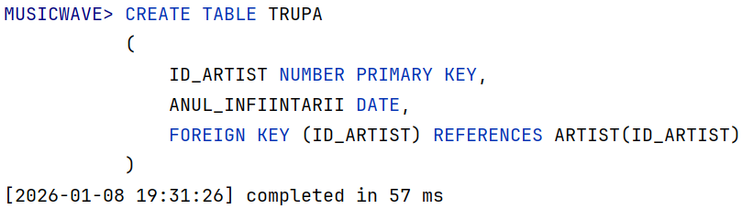
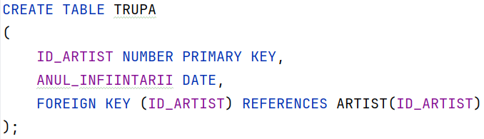

  - Tabela „PIESĂ_INDIVIDUALĂ”
CREATE TABLE PIESA_INDIVIDUALA
(
ID_PIESA NUMBER PRIMARY KEY,
ID_PRODUCATOR NUMBER,
FOREIGN KEY (ID_PRODUCATOR) REFERENCES PRODUCATOR(ID_PRODUCATOR),
FOREIGN KEY (ID_PIESA) REFERENCES PIESA(ID_PIESA)
);
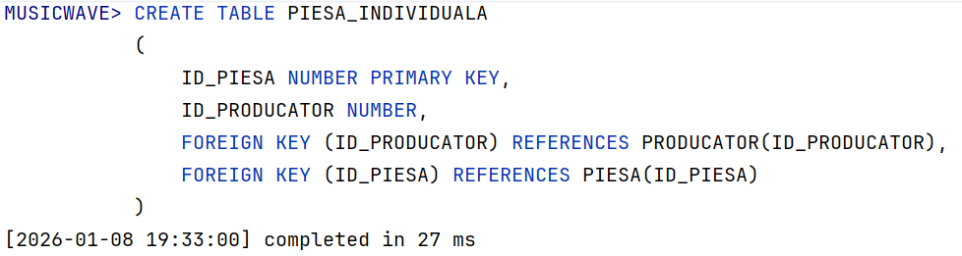
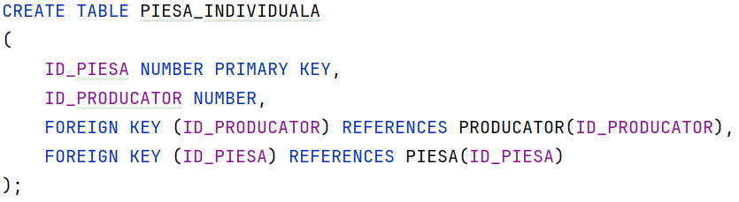

  - Tabela „PIESĂ_ALBUM”
CREATE TABLE PIESA_ALBUM
(
ID_PIESA NUMBER PRIMARY KEY,
ID_ALBUM NUMBER,
NUMAR_POZITIE NUMBER,
FOREIGN KEY (ID_PIESA) REFERENCES PIESA(ID_PIESA),
FOREIGN KEY (ID_ALBUM) REFERENCES ALBUM(ID_ALBUM)
);
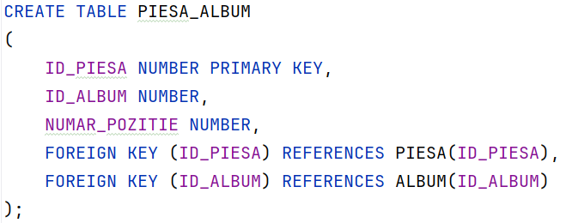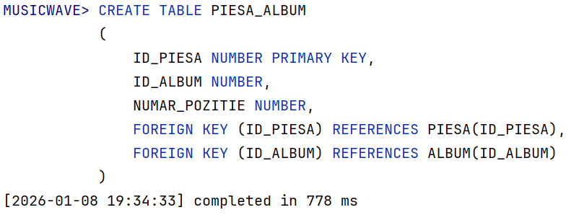

  - Tabela „CREARE_PLAYLIST”
CREATE TABLE CREARE_PLAYLIST
(
ID_UTILIZATOR NUMBER,
ID_PLAYLIST NUMBER,
PRIMARY KEY (ID_UTILIZATOR, ID_PLAYLIST),
FOREIGN KEY (ID_PLAYLIST) REFERENCES PLAYLIST (ID_PLAYLIST),
FOREIGN KEY (ID_UTILIZATOR) REFERENCES UTILIZATOR (ID_UTILIZATOR)
);
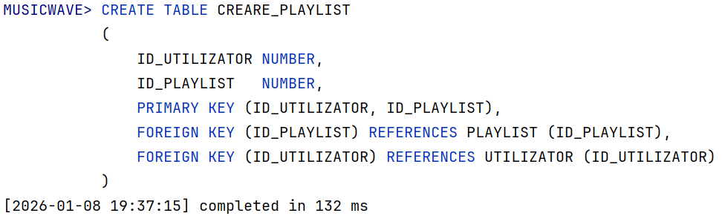
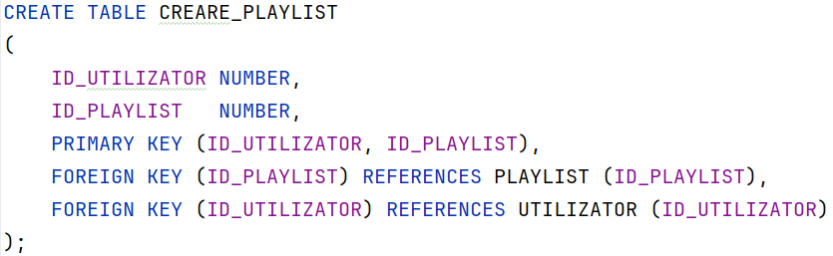

  - Tabela „FOLOSIRE_ADRESE”
CREATE TABLE FOLOSIRE_ADRESE
(
ID_UTILIZATOR NUMBER,
ID_ADRESA NUMBER,
PRIMARY KEY (ID_UTILIZATOR, ID_ADRESA),
FOREIGN KEY (ID_ADRESA) REFERENCES ADRESA (ID_ADRESA),
FOREIGN KEY (ID_UTILIZATOR) REFERENCES UTILIZATOR (ID_UTILIZATOR)
);
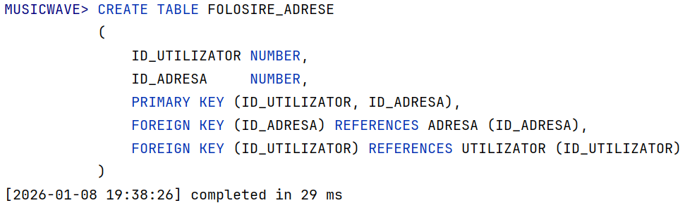
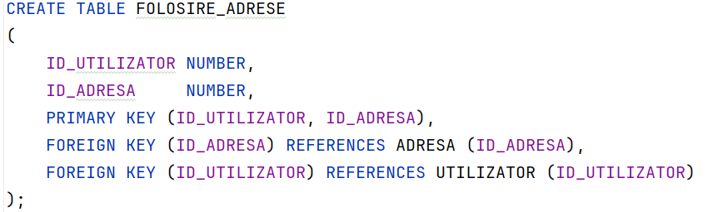
  - Tabela „COLABORARE”
CREATE TABLE COLABORARE
(
ID_ARTIST NUMBER,
ID_ALBUM NUMBER,
ID_PRODUCATOR NUMBER,
DATA_COLABORARII DATE,
PRIMARY KEY (ID_ARTIST, ID_ALBUM, ID_PRODUCATOR),
FOREIGN KEY (ID_ARTIST) REFERENCES ARTIST (ID_ARTIST),
FOREIGN KEY (ID_ALBUM) REFERENCES ALBUM (ID_ALBUM),
FOREIGN KEY (ID_PRODUCATOR) REFERENCES PRODUCATOR (ID_PRODUCATOR)
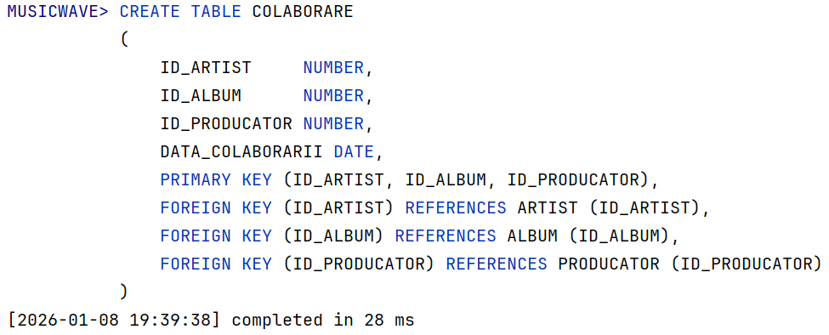
);
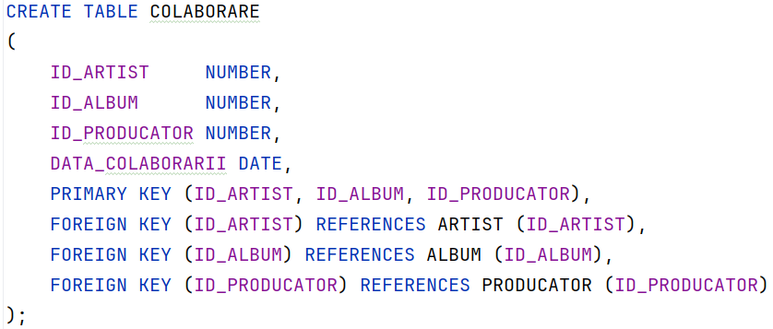
  - Tabela „ÎNREGISTRARE”
CREATE TABLE INREGISTRARE
(
ID_ARTIST NUMBER,
ID_PIESA NUMBER,
PRIMARY KEY (ID_PIESA, ID_ARTIST),
FOREIGN KEY (ID_ARTIST) REFERENCES ARTIST(ID_ARTIST),
FOREIGN KEY (ID_PIESA) REFERENCES PIESA(ID_PIESA)
);
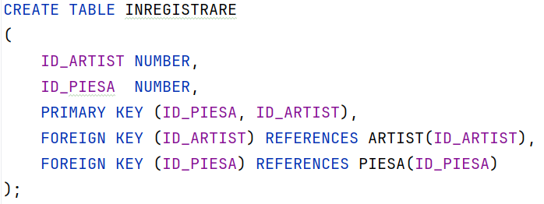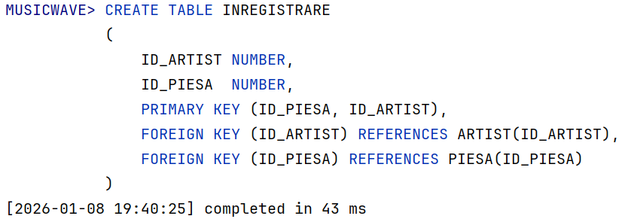

- Adăugarea informațiilor în tabelele create

  - Inserări „GEN”
INSERT INTO GEN (ID_GEN, NUME_GEN) VALUES (SEQ_GEN.nextval, 'Pop');
INSERT INTO GEN (ID_GEN, NUME_GEN) VALUES (SEQ_GEN.nextval, 'Rock');
INSERT INTO GEN (ID_GEN, NUME_GEN) VALUES (SEQ_GEN.nextval, 'Hip-Hop');
INSERT INTO GEN (ID_GEN, NUME_GEN) VALUES (SEQ_GEN.nextval, 'R&B');
INSERT INTO GEN (ID_GEN, NUME_GEN) VALUES (SEQ_GEN.nextval, 'Electronic');
INSERT INTO GEN (ID_GEN, NUME_GEN) VALUES (SEQ_GEN.nextval, 'Alternative Rock');
INSERT INTO GEN (ID_GEN, NUME_GEN) VALUES (SEQ_GEN.nextval, 'Reggaeton');
INSERT INTO GEN (ID_GEN, NUME_GEN) VALUES (SEQ_GEN.nextval, 'Country');
INSERT INTO GEN (ID_GEN, NUME_GEN) VALUES (SEQ_GEN.nextval, 'Jazz');
INSERT INTO GEN (ID_GEN, NUME_GEN) VALUES (SEQ_GEN.nextval, 'Folk');

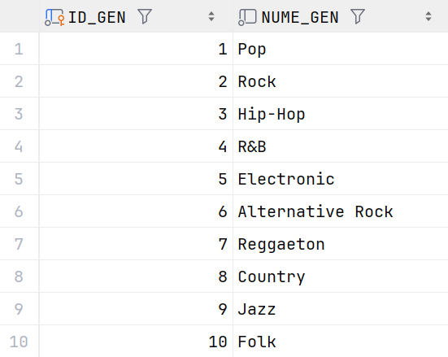

  - Inserări „PRODUCĂTOR”
INSERT INTO PRODUCATOR (ID_PRODUCATOR, NUME, TARA) VALUES (SEQ_PRODUCATOR.nextval, 'Max Martin', 'Sweden');
INSERT INTO PRODUCATOR (ID_PRODUCATOR, NUME, TARA) VALUES (SEQ_PRODUCATOR.nextval, 'Dr. Dre', 'USA');
INSERT INTO PRODUCATOR (ID_PRODUCATOR, NUME, TARA) VALUES (SEQ_PRODUCATOR.nextval, 'Jack Antonoff', 'USA');
INSERT INTO PRODUCATOR (ID_PRODUCATOR, NUME, TARA) VALUES (SEQ_PRODUCATOR.nextval, 'Timbaland', 'USA');
INSERT INTO PRODUCATOR (ID_PRODUCATOR, NUME, TARA) VALUES (SEQ_PRODUCATOR.nextval, 'Calvin Harris', 'Scotland');
INSERT INTO PRODUCATOR (ID_PRODUCATOR, NUME, TARA) VALUES (SEQ_PRODUCATOR.nextval, 'Diplo', 'USA');
INSERT INTO PRODUCATOR (ID_PRODUCATOR, NUME, TARA) VALUES (SEQ_PRODUCATOR.nextval, 'Rick Rubin', 'USA');
INSERT INTO PRODUCATOR (ID_PRODUCATOR, NUME, TARA) VALUES (SEQ_PRODUCATOR.nextval, 'Pharrell Williams', 'USA');
INSERT INTO PRODUCATOR (ID_PRODUCATOR, NUME, TARA) VALUES (SEQ_PRODUCATOR.nextval, 'RedOne', 'Morocco');
INSERT INTO PRODUCATOR (ID_PRODUCATOR, NUME, TARA) VALUES (SEQ_PRODUCATOR.nextval, 'Skrillex', 'USA');

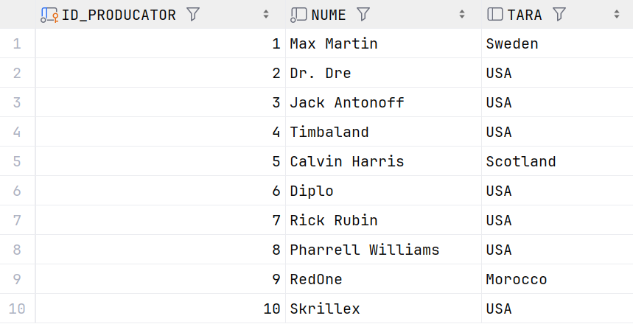

  - Inserări „ADRESĂ”
INSERT INTO ADRESA VALUES (SEQ_ADRESA.nextval, 'Romania', 'Constanța', 'Soseaua Diaconu', 73, 852787);
INSERT INTO ADRESA VALUES (SEQ_ADRESA.nextval, 'Romania', 'Brașov', 'Strada Aanei', 41, 322955);
INSERT INTO ADRESA VALUES (SEQ_ADRESA.nextval, 'Romania', 'București', 'Soseaua Luca Ardelean', 84, 623481);
INSERT INTO ADRESA VALUES (SEQ_ADRESA.nextval, 'Romania', 'Constanța', 'Drumul Codin Voinea', 51, 774079);
INSERT INTO ADRESA VALUES (SEQ_ADRESA.nextval, 'Romania', 'București', 'Strada Stănescu', 59, 249811);
INSERT INTO ADRESA VALUES (SEQ_ADRESA.nextval, 'Romania', 'Brașov', 'Soseaua Ababei', 34, 246413);
INSERT INTO ADRESA VALUES (SEQ_ADRESA.nextval, 'Romania', 'Sibiu', 'Intrarea Stancu', 32, 881177);
INSERT INTO ADRESA VALUES (SEQ_ADRESA.nextval, 'Romania', 'Iași', 'Intrarea Suciu', 72, 665158);
INSERT INTO ADRESA VALUES (SEQ_ADRESA.nextval, 'Romania', 'Oradea', 'Soseaua Șerban Tomescu', 34, 883300);
INSERT INTO ADRESA VALUES (SEQ_ADRESA.nextval, 'Romania', 'Cluj-Napoca', 'Bulevardul Manole', 75, 549245);
INSERT INTO ADRESA VALUES (SEQ_ADRESA.nextval, 'Romania', 'Jirov', 'Strada Ardeal', 31, 310305);
INSERT INTO ADRESA VALUES (SEQ_ADRESA.nextval, 'Romania', 'București', 'Strada Subcetate', 97, 012813);
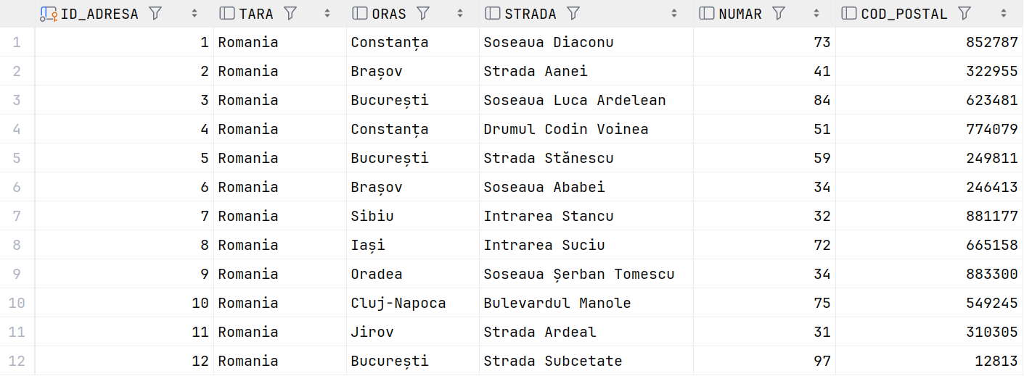

  - Inserări „UTILIZATOR”
INSERT INTO UTILIZATOR VALUES (SEQ_UTILIZATOR.nextval, 'Dumitrescu', 'Felicia',
'user1@example.com', '+%K_Z2Dhv2', '0738 455 504',
SYSDATE);
INSERT INTO UTILIZATOR VALUES (SEQ_UTILIZATOR.nextval, 'Popescu', 'Antoaneta',
'user2@example.com', '_Fhm$*%sO8', '0785 535 615',
SYSDATE);
INSERT INTO UTILIZATOR VALUES (SEQ_UTILIZATOR.nextval, 'Voinea', 'Zamfira',
'user3@example.com', '@ouCecoc88', '0771 428 430',
SYSDATE);
INSERT INTO UTILIZATOR VALUES (SEQ_UTILIZATOR.nextval, 'Oprea', 'Lucreția',
'user4@example.com', '(Q2J0kHmW5', '0265 068 561',
SYSDATE);
INSERT INTO UTILIZATOR VALUES (SEQ_UTILIZATOR.nextval, 'Stoica', 'Andrada',
'user5@example.com', ')2zTmEgFE6', '0737 596 179',
SYSDATE);
INSERT INTO UTILIZATOR VALUES (SEQ_UTILIZATOR.nextval, 'Pușcașu', 'Grigore',
'user6@example.com', '(CthPxTS^8', '0725 151 659',
SYSDATE);
INSERT INTO UTILIZATOR VALUES (SEQ_UTILIZATOR.nextval, 'Popescu', 'Amelia',
'user7@example.com', '$cwbVDyrd7', '0763 696 150',
SYSDATE);
INSERT INTO UTILIZATOR VALUES (SEQ_UTILIZATOR.nextval, 'Gheorghiu', 'Profira',
'user8@example.com', '6KbVqjk2*7', '0231 643 211',
SYSDATE);
INSERT INTO UTILIZATOR VALUES (SEQ_UTILIZATOR.nextval, 'Ene', 'Costache',
'user9@example.com', 'l8$T@uze$H', '0234 034 813',
SYSDATE);
INSERT INTO UTILIZATOR VALUES (SEQ_UTILIZATOR.nextval, 'Popescu', 'Jenel',
'user10@example.com', ')8POdak!%l', '0238 488 399',
SYSDATE);
INSERT INTO UTILIZATOR VALUES (SEQ_UTILIZATOR.nextval, 'Roveanu', 'Adelina',
'user11@example.com', 'b268n)(@*hd', '0219 448 829',
SYSDATE);
INSERT INTO UTILIZATOR VALUES (SEQ_UTILIZATOR.nextval, 'Filipescu', 'Mihaela',
'mihaela-teodora.filipescu@s.unibuc.ro', '123aBc!', '0758 772 774',
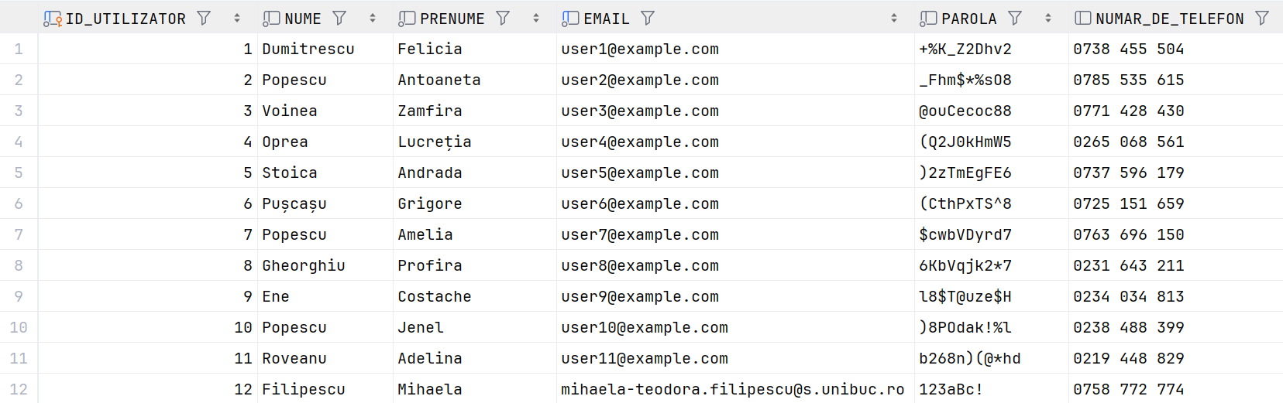
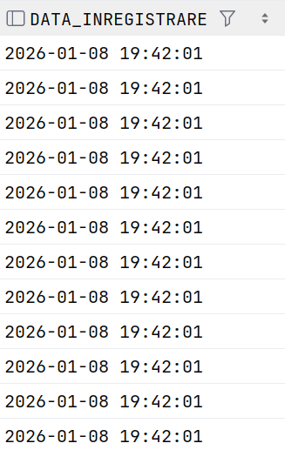
SYSDATE);

  - Inserări „CUPON”
INSERT INTO CUPON VALUES (SEQ_CUPON.nextval, 12, TO_DATE('2025-05-01', 'YYYY-MM-DD'), TO_DATE('2025-12-20', 'YYYY-MM-DD'));
INSERT INTO CUPON VALUES (SEQ_CUPON.nextval, 5, TO_DATE('2025-05-01', 'YYYY-MM-DD'), TO_DATE('2025-12-07', 'YYYY-MM-DD'));
INSERT INTO CUPON VALUES (SEQ_CUPON.nextval, 19, TO_DATE('2025-05-01', 'YYYY-MM-DD'), TO_DATE('2025-12-09', 'YYYY-MM-DD'));
INSERT INTO CUPON VALUES (SEQ_CUPON.nextval, 30, TO_DATE('2025-01-01', 'YYYY-MM-DD'), TO_DATE('2025-12-25', 'YYYY-MM-DD'));
INSERT INTO CUPON VALUES (SEQ_CUPON.nextval, 18, TO_DATE('2025-03-01', 'YYYY-MM-DD'), TO_DATE('2025-12-09', 'YYYY-MM-DD'));
INSERT INTO CUPON VALUES (SEQ_CUPON.nextval, 9, TO_DATE('2025-02-01', 'YYYY-MM-DD'), TO_DATE('2025-12-25', 'YYYY-MM-DD'));

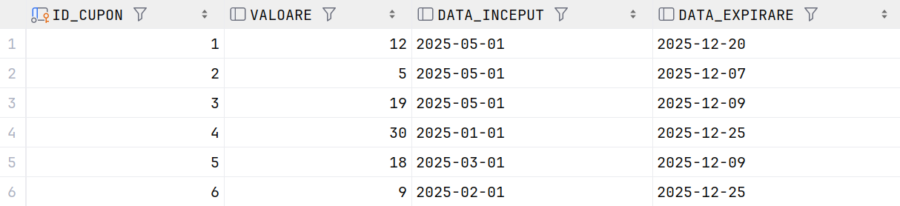

  - Inserări „ARTIST”
INSERT INTO ARTIST (ID_ARTIST, NUME) VALUES (SEQ_ARTIST.nextval, 'Taylor Swift');
INSERT INTO ARTIST (ID_ARTIST, NUME) VALUES (SEQ_ARTIST.nextval, 'Ed Sheeran');
INSERT INTO ARTIST (ID_ARTIST, NUME) VALUES (SEQ_ARTIST.nextval, 'Coldplay');
INSERT INTO ARTIST (ID_ARTIST, NUME) VALUES (SEQ_ARTIST.nextval, 'Drake');
INSERT INTO ARTIST (ID_ARTIST, NUME) VALUES (SEQ_ARTIST.nextval, 'Adele');
INSERT INTO ARTIST (ID_ARTIST, NUME) VALUES (SEQ_ARTIST.nextval, 'The Weeknd');
INSERT INTO ARTIST (ID_ARTIST, NUME) VALUES (SEQ_ARTIST.nextval, 'Billie Eilish');
INSERT INTO ARTIST (ID_ARTIST, NUME) VALUES (SEQ_ARTIST.nextval, 'Bad Bunny');
INSERT INTO ARTIST (ID_ARTIST, NUME) VALUES (SEQ_ARTIST.nextval, 'Imagine Dragons');
INSERT INTO ARTIST (ID_ARTIST, NUME) VALUES (SEQ_ARTIST.nextval, 'Dua Lipa');
INSERT INTO ARTIST (ID_ARTIST, NUME) VALUES (SEQ_ARTIST.nextval, 'Justin Bieber');
INSERT INTO ARTIST (ID_ARTIST, NUME) VALUES (SEQ_ARTIST.nextval, 'Ariana Grande');
INSERT INTO ARTIST (ID_ARTIST, NUME) VALUES (SEQ_ARTIST.nextval, 'BTS');
INSERT INTO ARTIST (ID_ARTIST, NUME) VALUES (SEQ_ARTIST.nextval, 'Maroon 5');
INSERT INTO ARTIST (ID_ARTIST, NUME) VALUES (SEQ_ARTIST.nextval, 'Bruno Mars');

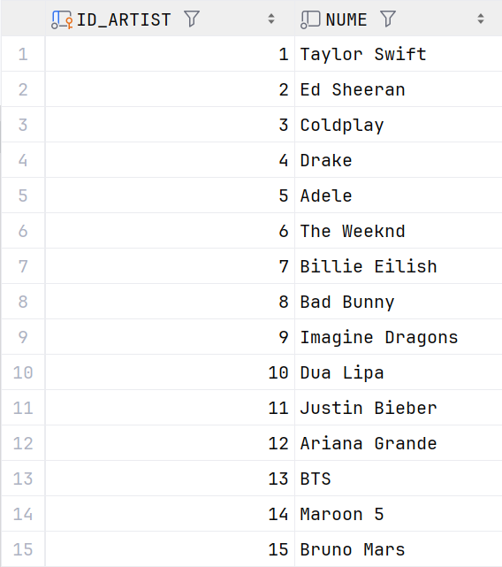

  - Inserări „ALBUM”
INSERT INTO ALBUM (ID_ALBUM, TITLU, AN_LANSARE, ID_ARTIST, PRET) VALUES (SEQ_ALBUM.nextval, 'Midnights', 2022, 1, 250);
INSERT INTO ALBUM (ID_ALBUM, TITLU, AN_LANSARE, ID_ARTIST, PRET) VALUES (SEQ_ALBUM.nextval, '÷ (Divide)', 2017, 2, 300);
INSERT INTO ALBUM (ID_ALBUM, TITLU, AN_LANSARE, ID_ARTIST, PRET) VALUES (SEQ_ALBUM.nextval, 'Music of the Spheres', 2021, 3, 100);
INSERT INTO ALBUM (ID_ALBUM, TITLU, AN_LANSARE, ID_ARTIST, PRET) VALUES (SEQ_ALBUM.nextval, 'Scorpion', 2018, 4, 50);
INSERT INTO ALBUM (ID_ALBUM, TITLU, AN_LANSARE, ID_ARTIST, PRET) VALUES (SEQ_ALBUM.nextval, '30', 2021, 5, 200);
INSERT INTO ALBUM (ID_ALBUM, TITLU, AN_LANSARE, ID_ARTIST, PRET) VALUES (SEQ_ALBUM.nextval, 'After Hours', 2020, 6, 150);
INSERT INTO ALBUM (ID_ALBUM, TITLU, AN_LANSARE, ID_ARTIST, PRET) VALUES (SEQ_ALBUM.nextval, 'Happier Than Ever', 2021, 7, 200);
INSERT INTO ALBUM (ID_ALBUM, TITLU, AN_LANSARE, ID_ARTIST, PRET) VALUES (SEQ_ALBUM.nextval, 'Un Verano Sin Ti', 2022, 8, 50);
INSERT INTO ALBUM (ID_ALBUM, TITLU, AN_LANSARE, ID_ARTIST, PRET) VALUES (SEQ_ALBUM.nextval, 'Mercury - Acts 1 & 2', 2022, 9, 50);
INSERT INTO ALBUM (ID_ALBUM, TITLU, AN_LANSARE, ID_ARTIST, PRET) VALUES (SEQ_ALBUM.nextval, 'Future Nostalgia', 2020, 10, 100);
INSERT INTO ALBUM (ID_ALBUM, TITLU, AN_LANSARE, ID_ARTIST, PRET) VALUES (SEQ_ALBUM.nextval, 'Justice', 2021, 11, 20);
INSERT INTO ALBUM (ID_ALBUM, TITLU, AN_LANSARE, ID_ARTIST, PRET) VALUES (SEQ_ALBUM.nextval, 'Positions', 2020, 12, 20);
INSERT INTO ALBUM (ID_ALBUM, TITLU, AN_LANSARE, ID_ARTIST, PRET) VALUES (SEQ_ALBUM.nextval, 'BE', 2020, 13, 50);
INSERT INTO ALBUM (ID_ALBUM, TITLU, AN_LANSARE, ID_ARTIST, PRET) VALUES (SEQ_ALBUM.nextval, 'Jordi', 2021, 14, 100);
INSERT INTO ALBUM (ID_ALBUM, TITLU, AN_LANSARE, ID_ARTIST, PRET) VALUES (SEQ_ALBUM.nextval, '24K Magic', 2016, 15, 150);

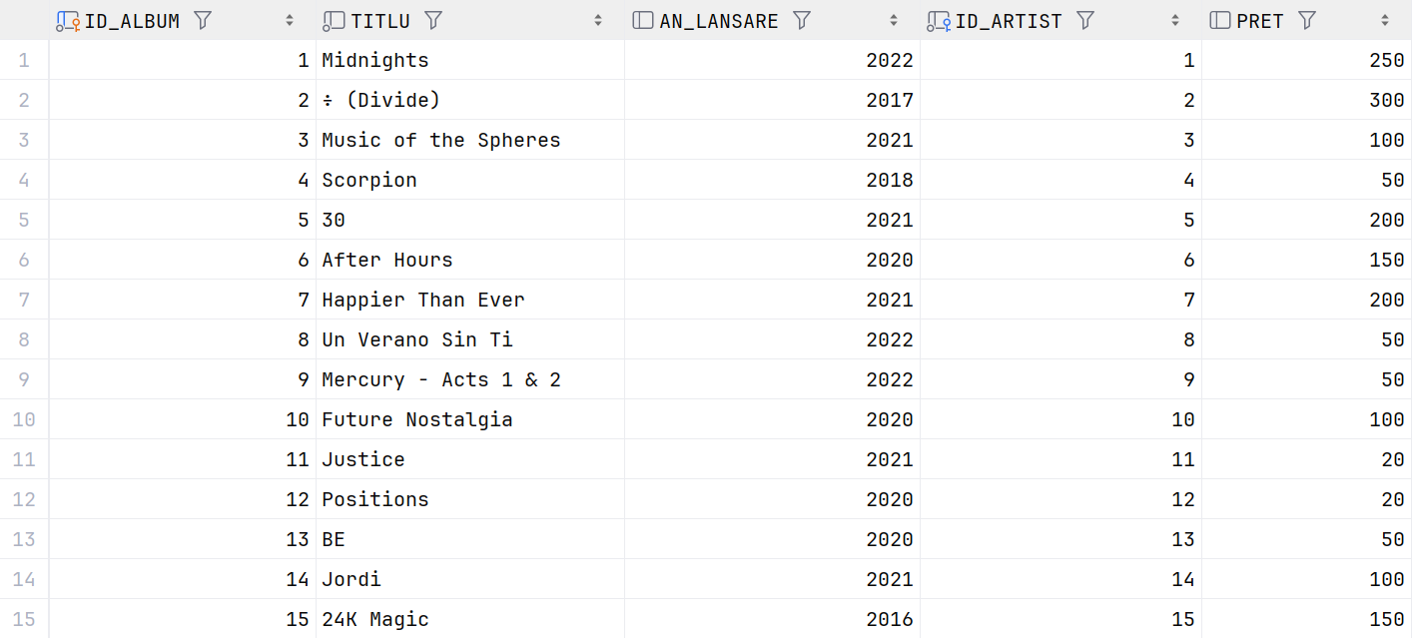

  - Inserări „PIESĂ”
INSERT INTO PIESA (ID_PIESA, TITLU, ID_ARTIST, ID_GEN, DURATA, DATA_LANSARII, PRET) VALUES (SEQ_PIESA.nextval, 'Anti-Hero', 1, 1, 200, DATE '2022-10-21', 20);
INSERT INTO PIESA (ID_PIESA, TITLU, ID_ARTIST, ID_GEN, DURATA, DATA_LANSARII, PRET) VALUES (SEQ_PIESA.nextval, 'Shape of You', 2, 1, 233, DATE '2017-01-06', 25);
INSERT INTO PIESA (ID_PIESA, TITLU, ID_ARTIST, ID_GEN, DURATA, DATA_LANSARII, PRET) VALUES (SEQ_PIESA.nextval, 'My Universe', 3, 2, 228, DATE '2021-09-24', 10);
INSERT INTO PIESA (ID_PIESA, TITLU, ID_ARTIST, ID_GEN, DURATA, DATA_LANSARII, PRET) VALUES (SEQ_PIESA.nextval, 'God''s Plan', 4, 3, 198, DATE '2018-01-19', 15);
INSERT INTO PIESA (ID_PIESA, TITLU, ID_ARTIST, ID_GEN, DURATA, DATA_LANSARII, PRET) VALUES (SEQ_PIESA.nextval, 'Easy On Me', 5, 1, 224, DATE '2021-10-15', 15);
INSERT INTO PIESA (ID_PIESA, TITLU, ID_ARTIST, ID_GEN, DURATA, DATA_LANSARII, PRET) VALUES (SEQ_PIESA.nextval, 'Blinding Lights', 6, 1, 200, DATE '2019-11-29', 20);
INSERT INTO PIESA (ID_PIESA, TITLU, ID_ARTIST, ID_GEN, DURATA, DATA_LANSARII, PRET) VALUES (SEQ_PIESA.nextval, 'bad guy', 7, 6, 194, DATE '2019-03-29', 25);
INSERT INTO PIESA (ID_PIESA, TITLU, ID_ARTIST, ID_GEN, DURATA, DATA_LANSARII, PRET) VALUES (SEQ_PIESA.nextval, 'Tití Me Preguntó', 8, 7, 224, DATE '2022-05-06', 10);
INSERT INTO PIESA (ID_PIESA, TITLU, ID_ARTIST, ID_GEN, DURATA, DATA_LANSARII, PRET) VALUES (SEQ_PIESA.nextval, 'Enemy', 9, 6, 174, DATE '2021-10-28', 5);
INSERT INTO PIESA (ID_PIESA, TITLU, ID_ARTIST, ID_GEN, DURATA, DATA_LANSARII, PRET) VALUES (SEQ_PIESA.nextval, 'Levitating', 10, 1, 203, DATE '2020-03-27', 15);
INSERT INTO PIESA (ID_PIESA, TITLU, ID_ARTIST, ID_GEN, DURATA, DATA_LANSARII, PRET) VALUES (SEQ_PIESA.nextval, 'Peaches', 11, 4, 198, DATE '2021-03-19', 5);
INSERT INTO PIESA (ID_PIESA, TITLU, ID_ARTIST, ID_GEN, DURATA, DATA_LANSARII, PRET) VALUES (SEQ_PIESA.nextval, 'shut up', 12, 4, 172, DATE '2020-10-23', 5);
INSERT INTO PIESA (ID_PIESA, TITLU, ID_ARTIST, ID_GEN, DURATA, DATA_LANSARII, PRET) VALUES (SEQ_PIESA.nextval, 'Dynamite', 13, 1, 199, DATE '2020-08-21', 7);
INSERT INTO PIESA (ID_PIESA, TITLU, ID_ARTIST, ID_GEN, DURATA, DATA_LANSARII, PRET) VALUES (SEQ_PIESA.nextval, 'Memories', 14, 1, 189, DATE '2019-09-20', 10);
INSERT INTO PIESA (ID_PIESA, TITLU, ID_ARTIST, ID_GEN, DURATA, DATA_LANSARII, PRET) VALUES (SEQ_PIESA.nextval, '24K Magic', 15, 4, 226, DATE '2016-10-07', 15);
INSERT INTO PIESA (ID_PIESA, TITLU, ID_ARTIST, ID_GEN, DURATA, DATA_LANSARII, PRET) VALUES (SEQ_PIESA.nextval, 'Azizam', 2, 1, 160, DATE '2025-04-04', 10);
INSERT INTO PIESA (ID_PIESA, TITLU, ID_ARTIST, ID_GEN, DURATA, DATA_LANSARII, PRET) VALUES (SEQ_PIESA.nextval, 'Skyfall', 5, 1, 286, DATE '2012-10-04', 20);
INSERT INTO PIESA (ID_PIESA, TITLU, ID_ARTIST, ID_GEN, DURATA, DATA_LANSARII, PRET) VALUES (SEQ_PIESA.nextval, 'TV', 7, 5, 281, DATE '2022-07-21', 15);
INSERT INTO PIESA (ID_PIESA, TITLU, ID_ARTIST, ID_GEN, DURATA, DATA_LANSARII, PRET) VALUES (SEQ_PIESA.nextval, 'Animals', 14, 5, 180, DATE '2014-08-24', 15);
INSERT INTO PIESA (ID_PIESA, TITLU, ID_ARTIST, ID_GEN, DURATA, DATA_LANSARII, PRET) VALUES (SEQ_PIESA.nextval, 'IDGAF', 10, 1, 220, DATE '2018-01-12', 5);
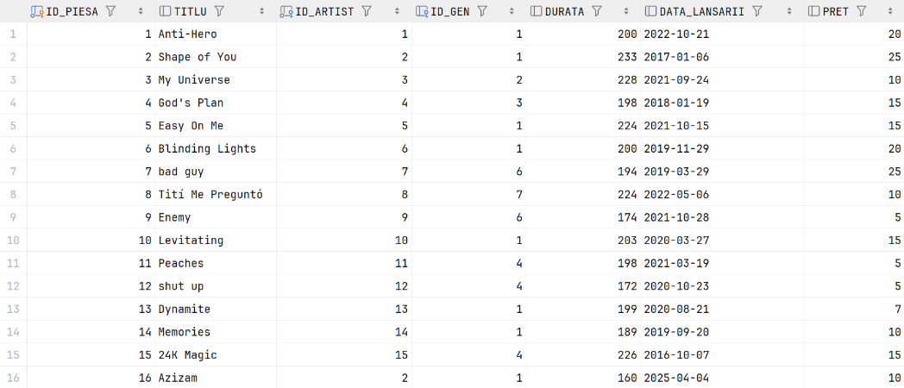

  - Inserări „COMANDĂ”
INSERT INTO COMANDA VALUES (SEQ_COMANDA.NEXTVAL, 2, TO_DATE('2024-08-17', 'YYYY-MM-DD'), 'în așteptare');
INSERT INTO COMANDA VALUES (SEQ_COMANDA.NEXTVAL, 5, TO_DATE('2024-10-16', 'YYYY-MM-DD'), 'procesată');
INSERT INTO COMANDA VALUES (SEQ_COMANDA.NEXTVAL, 4, TO_DATE('2024-09-16', 'YYYY-MM-DD'), 'procesată');
INSERT INTO COMANDA VALUES (SEQ_COMANDA.NEXTVAL, 2, TO_DATE('2024-08-11', 'YYYY-MM-DD'), 'în așteptare');
INSERT INTO COMANDA VALUES (SEQ_COMANDA.NEXTVAL, 10, TO_DATE('2025-04-08', 'YYYY-MM-DD'), 'anulată');
INSERT INTO COMANDA VALUES (SEQ_COMANDA.NEXTVAL, 1, TO_DATE('2024-12-31', 'YYYY-MM-DD'), 'în așteptare');
INSERT INTO COMANDA VALUES (SEQ_COMANDA.NEXTVAL, 2, TO_DATE('2025-04-29', 'YYYY-MM-DD'), 'procesată');
INSERT INTO COMANDA VALUES (SEQ_COMANDA.NEXTVAL, 4, TO_DATE('2024-12-15', 'YYYY-MM-DD'), 'în așteptare');
INSERT INTO COMANDA VALUES (SEQ_COMANDA.NEXTVAL, 11, TO_DATE('2025-01-12', 'YYYY-MM-DD'), 'procesată');
INSERT INTO COMANDA VALUES (SEQ_COMANDA.NEXTVAL, 9, TO_DATE('2024-08-30', 'YYYY-MM-DD'), 'anulată');
INSERT INTO COMANDA VALUES (SEQ_COMANDA.NEXTVAL, 4, TO_DATE('2025-02-08', 'YYYY-MM-DD'), 'anulată');
INSERT INTO COMANDA VALUES (SEQ_COMANDA.NEXTVAL, 10, TO_DATE('2024-09-16', 'YYYY-MM-DD'), 'livrată');
INSERT INTO COMANDA VALUES (SEQ_COMANDA.NEXTVAL, 11, TO_DATE('2025-01-13', 'YYYY-MM-DD'), 'procesată');
INSERT INTO COMANDA VALUES (SEQ_COMANDA.NEXTVAL, 7, TO_DATE('2025-03-06', 'YYYY-MM-DD'), 'livrată');
INSERT INTO COMANDA VALUES (SEQ_COMANDA.NEXTVAL, 12, TO_DATE('2024-12-20', 'YYYY-MM-DD'), 'procesată');

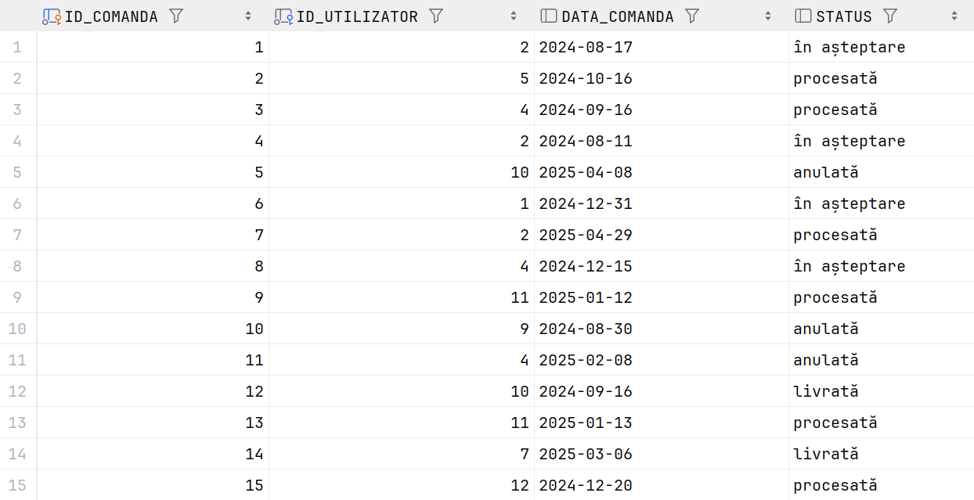

  - Inserări „PLAYLIST”
INSERT INTO PLAYLIST VALUES (SEQ_PLAYLIST.NEXTVAL, 'Chill', 8, 351);
INSERT INTO PLAYLIST VALUES (SEQ_PLAYLIST.NEXTVAL, 'plaja', 13, 801);
INSERT INTO PLAYLIST VALUES (SEQ_PLAYLIST.NEXTVAL, 'Study music', 12, 585);
INSERT INTO PLAYLIST VALUES (SEQ_PLAYLIST.NEXTVAL, 'Summer Fun', 8, 1685);
INSERT INTO PLAYLIST VALUES (SEQ_PLAYLIST.NEXTVAL, 'This is ABBA', 7, 1509);
INSERT INTO PLAYLIST VALUES (SEQ_PLAYLIST.NEXTVAL, 'new playlist', 18, 365);
INSERT INTO PLAYLIST VALUES (SEQ_PLAYLIST.NEXTVAL, 'ROCK the night', 5, 491);
INSERT INTO PLAYLIST VALUES (SEQ_PLAYLIST.NEXTVAL, 'Nostalgic', 11, 776);
INSERT INTO PLAYLIST VALUES (SEQ_PLAYLIST.NEXTVAL, 'Stuf Vama Veche', 5, 1449);
INSERT INTO PLAYLIST VALUES (SEQ_PLAYLIST.NEXTVAL, '2023', 11, 1766);
INSERT INTO PLAYLIST VALUES (SEQ_PLAYLIST.NEXTVAL, 'new playlist', 18, 751);
INSERT INTO PLAYLIST VALUES (SEQ_PLAYLIST.NEXTVAL, 'Gloom', 19, 1506);
INSERT INTO PLAYLIST VALUES (SEQ_PLAYLIST.NEXTVAL, 'Shawn Mendes - best songs', 13, 313);
INSERT INTO PLAYLIST VALUES (SEQ_PLAYLIST.NEXTVAL, 'Liked songs', 10, 1729);
INSERT INTO PLAYLIST VALUES (SEQ_PLAYLIST.NEXTVAL, 'Acoustic Versions', 18, 996);

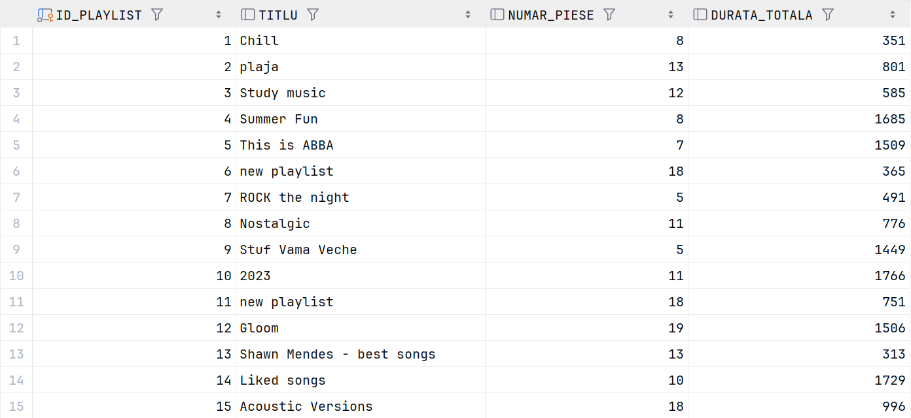

  - Inserări „RECENZIE”
INSERT INTO RECENZIE (ID_UTILIZATOR, ID_PIESA, SCOR, COMENTARIU, DATA_RECENZIE) VALUES (1, 1, 10, 'Taylor Swift a reusit sa surprinda perfect anxietatea generatiei Z. Versurile sunt brutale si oneste!', TO_DATE('2022-11-15', 'YYYY-MM-DD'));
INSERT INTO RECENZIE (ID_UTILIZATOR, ID_PIESA, SCOR, COMENTARIU, DATA_RECENZIE) VALUES (2, 1, 9, 'Cea mai vulnerabila piesa a lui Taylor. Ma regasesc complet in versuri.', TO_DATE('2022-12-01', 'YYYY-MM-DD'));
INSERT INTO RECENZIE (ID_UTILIZATOR, ID_PIESA, SCOR, COMENTARIU, DATA_RECENZIE) VALUES (1, 2, 7, 'Hit absolut, dar dupa atatia ani de ascultat devine repetitiv. Ed Sheeran stie sa faca melodii catchy.', TO_DATE('2023-02-14', 'YYYY-MM-DD'));
INSERT INTO RECENZIE (ID_UTILIZATOR, ID_PIESA, SCOR, COMENTARIU, DATA_RECENZIE) VALUES (4, 2, 9, 'Una dintre cele mai bune piese pop din ultimii ani! Nu ma satur sa o ascult.', TO_DATE('2023-03-05', 'YYYY-MM-DD'));
INSERT INTO RECENZIE (ID_UTILIZATOR, ID_PIESA, SCOR, COMENTARIU, DATA_RECENZIE) VALUES (1, 4, 8, 'Drake la cel mai bun nivel! Beat-ul este hipnotizant si flow-ul perfect.', TO_DATE('2018-02-15', 'YYYY-MM-DD'));
INSERT INTO RECENZIE (ID_UTILIZATOR, ID_PIESA, SCOR, COMENTARIU, DATA_RECENZIE) VALUES (2, 5, 10, 'Adele s-a intors in forta! Vocea ei incredibila ma face sa plang de fiecare data.', TO_DATE('2021-11-01', 'YYYY-MM-DD'));
INSERT INTO RECENZIE (ID_UTILIZATOR, ID_PIESA, SCOR, COMENTARIU, DATA_RECENZIE) VALUES (4, 5, 9, 'Emotionanta si puternica. Pianul si vocea se completeaza perfect.', TO_DATE('2021-11-20', 'YYYY-MM-DD'));
INSERT INTO RECENZIE (ID_UTILIZATOR, ID_PIESA, SCOR, COMENTARIU, DATA_RECENZIE) VALUES (1, 6, 10, 'The Weeknd a creat un masterpiece retro-futurist! Synthwave-ul perfect pentru 2020.', TO_DATE('2020-01-15', 'YYYY-MM-DD'));
INSERT INTO RECENZIE (ID_UTILIZATOR, ID_PIESA, SCOR, COMENTARIU, DATA_RECENZIE) VALUES (5, 6, 8, 'Foarte catchy si bine produsa. Mi-aminteste de Michael Jackson.', TO_DATE('2020-03-15', 'YYYY-MM-DD'));
INSERT INTO RECENZIE (ID_UTILIZATOR, ID_PIESA, SCOR, COMENTARIU, DATA_RECENZIE) VALUES (2, 7, 9, 'Billie Eilish este intr-adevar unica! Beat-ul minimal dar foarte eficient.', TO_DATE('2019-05-10', 'YYYY-MM-DD'));
INSERT INTO RECENZIE (ID_UTILIZATOR, ID_PIESA, SCOR, COMENTARIU, DATA_RECENZIE) VALUES (4, 7, 7, 'Interesanta si diferita, dar nu pentru toata lumea. Stilul ei e foarte specific.', TO_DATE('2019-06-20', 'YYYY-MM-DD'));
INSERT INTO RECENZIE (ID_UTILIZATOR, ID_PIESA, SCOR, COMENTARIU, DATA_RECENZIE) VALUES (5, 9, 8, 'Foarte energica si motivanta. Chiar si fara Arcane este o piesa grozava.', TO_DATE('2021-12-05', 'YYYY-MM-DD'));
INSERT INTO RECENZIE (ID_UTILIZATOR, ID_PIESA, SCOR, COMENTARIU, DATA_RECENZIE) VALUES (4, 10, 8, 'Retro-disco modern si foarte bien facut. Îti ridica instant dispozitia!', TO_DATE('2020-06-30', 'YYYY-MM-DD'));
INSERT INTO RECENZIE (ID_UTILIZATOR, ID_PIESA, SCOR, COMENTARIU, DATA_RECENZIE) VALUES (3, 11, 7, 'Justin Bieber s-a maturizat mult. R&B chill si placut.', TO_DATE('2021-04-10', 'YYYY-MM-DD'));
INSERT INTO RECENZIE (ID_UTILIZATOR, ID_PIESA, SCOR, COMENTARIU, DATA_RECENZIE) VALUES (5, 11, 6, 'Decenta dar nu spectaculoasa. Am asteptari mai mari de la Bieber.', TO_DATE('2021-05-01', 'YYYY-MM-DD'));
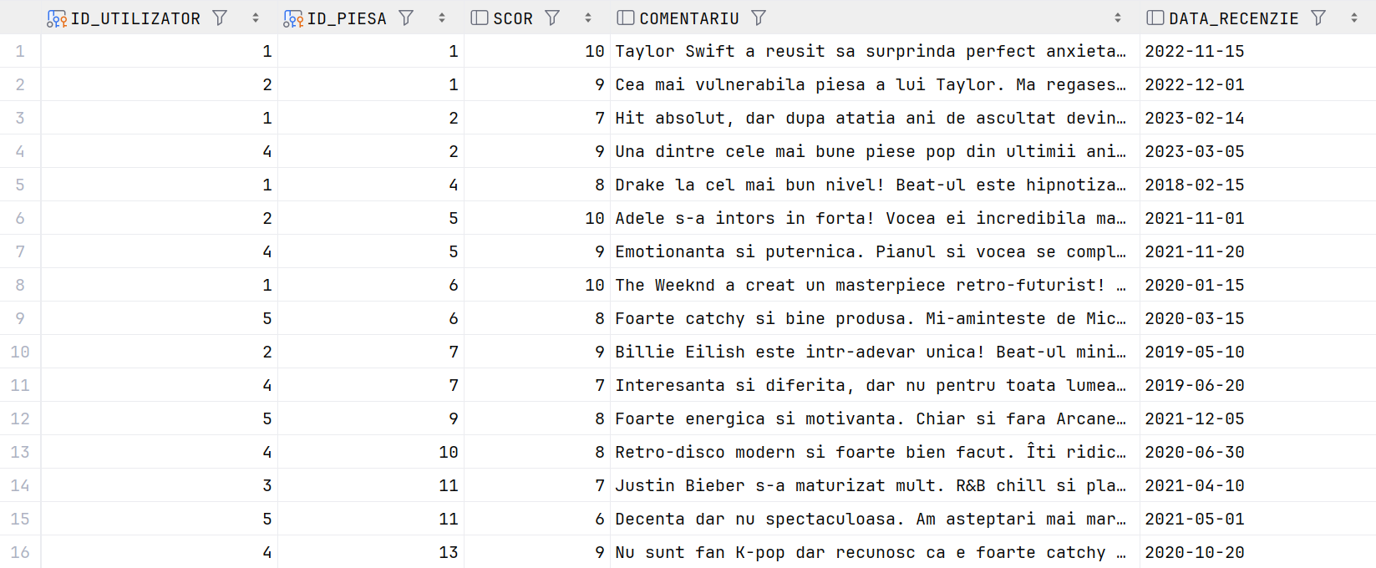
INSERT INTO RECENZIE (ID_UTILIZATOR, ID_PIESA, SCOR, COMENTARIU, DATA_RECENZIE) VALUES (4, 13, 9, 'Nu sunt fan K-pop dar recunosc ca e foarte catchy si bine facuta.', TO_DATE('2020-10-20', 'YYYY-MM-DD'));

  - Inserări „ARTIST_SOLO”
INSERT INTO ARTIST_SOLO (ID_ARTIST, TARA_ORIGINE, DATA_DEBUTULUI) VALUES (1, 'USA', DATE '2006-01-01');
INSERT INTO ARTIST_SOLO (ID_ARTIST, TARA_ORIGINE, DATA_DEBUTULUI) VALUES (2, 'UK', DATE '2011-01-01');
INSERT INTO ARTIST_SOLO (ID_ARTIST, TARA_ORIGINE, DATA_DEBUTULUI) VALUES (4, 'Canada', DATE '2006-01-01');
INSERT INTO ARTIST_SOLO (ID_ARTIST, TARA_ORIGINE, DATA_DEBUTULUI) VALUES (5, 'UK', DATE '2008-01-01');
INSERT INTO ARTIST_SOLO (ID_ARTIST, TARA_ORIGINE, DATA_DEBUTULUI) VALUES (6, 'Canada', DATE '2011-01-01');
INSERT INTO ARTIST_SOLO (ID_ARTIST, TARA_ORIGINE, DATA_DEBUTULUI) VALUES (7, 'USA', DATE '2015-01-01');
INSERT INTO ARTIST_SOLO (ID_ARTIST, TARA_ORIGINE, DATA_DEBUTULUI) VALUES (8, 'Puerto Rico', DATE '2016-01-01');
INSERT INTO ARTIST_SOLO (ID_ARTIST, TARA_ORIGINE, DATA_DEBUTULUI) VALUES (10, 'UK', DATE '2015-01-01');
INSERT INTO ARTIST_SOLO (ID_ARTIST, TARA_ORIGINE, DATA_DEBUTULUI) VALUES (11, 'Canada', DATE '2008-01-01');
INSERT INTO ARTIST_SOLO (ID_ARTIST, TARA_ORIGINE, DATA_DEBUTULUI) VALUES (12, 'USA', DATE '2011-01-01');
INSERT INTO ARTIST_SOLO (ID_ARTIST, TARA_ORIGINE, DATA_DEBUTULUI) VALUES (15, 'USA', DATE '2004-01-01');

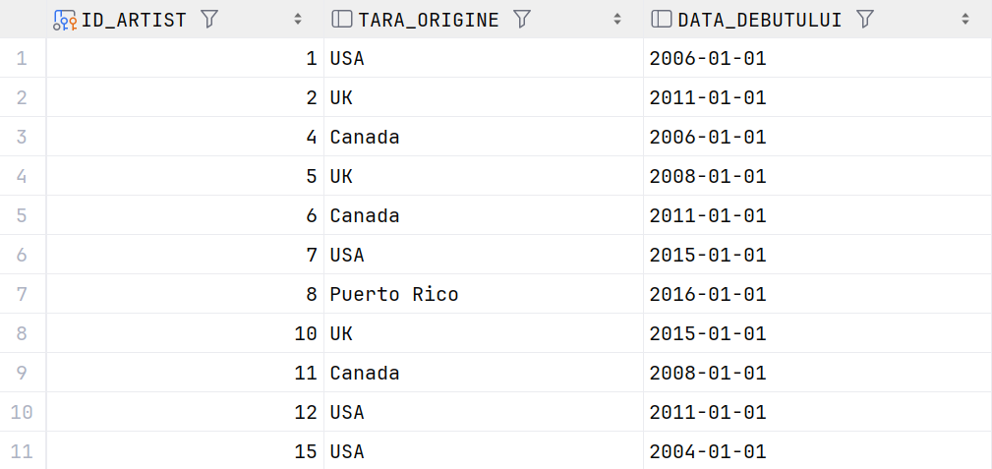

  - Inserări „TRUPĂ”
INSERT INTO TRUPA (ID_ARTIST, ANUL_INFIINTARII) VALUES (3, DATE '1996-01-01');
INSERT INTO TRUPA (ID_ARTIST, ANUL_INFIINTARII) VALUES (9, DATE '2008-01-01');
INSERT INTO TRUPA (ID_ARTIST, ANUL_INFIINTARII) VALUES (13, DATE '2010-01-01');
INSERT INTO TRUPA (ID_ARTIST, ANUL_INFIINTARII) VALUES (14, DATE '1994-01-01');
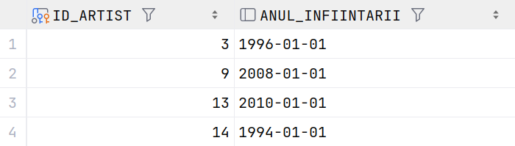

  - Inserări „PIESĂ_INDIVIDUALĂ”
INSERT INTO PIESA_INDIVIDUALA (ID_PIESA, ID_PRODUCATOR) VALUES (16, 3);
INSERT INTO PIESA_INDIVIDUALA (ID_PIESA, ID_PRODUCATOR) VALUES (17, 5);
INSERT INTO PIESA_INDIVIDUALA (ID_PIESA, ID_PRODUCATOR) VALUES (18, 8);
INSERT INTO PIESA_INDIVIDUALA (ID_PIESA, ID_PRODUCATOR) VALUES (19, 2);
INSERT INTO PIESA_INDIVIDUALA (ID_PIESA, ID_PRODUCATOR) VALUES (20, 3);
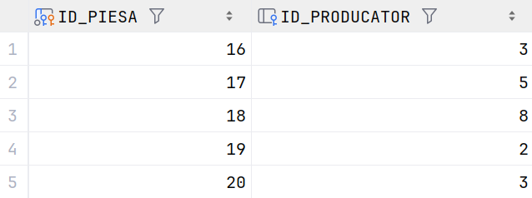
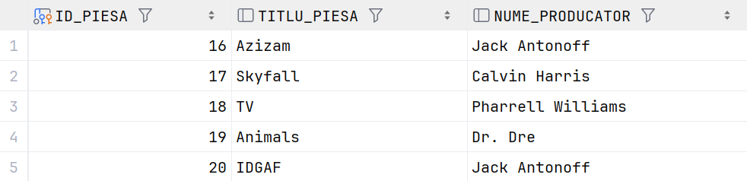

  - Inserări „PIESĂ_ALBUM”
INSERT INTO PIESA_ALBUM (ID_PIESA, ID_ALBUM, NUMAR_POZITIE) VALUES (1, 1, 3);
INSERT INTO PIESA_ALBUM (ID_PIESA, ID_ALBUM, NUMAR_POZITIE) VALUES (2, 2, 1);
INSERT INTO PIESA_ALBUM (ID_PIESA, ID_ALBUM, NUMAR_POZITIE) VALUES (3, 3, 4);
INSERT INTO PIESA_ALBUM (ID_PIESA, ID_ALBUM, NUMAR_POZITIE) VALUES (4, 4, 1);
INSERT INTO PIESA_ALBUM (ID_PIESA, ID_ALBUM, NUMAR_POZITIE) VALUES (5, 5, 1);
INSERT INTO PIESA_ALBUM (ID_PIESA, ID_ALBUM, NUMAR_POZITIE) VALUES (6, 6, 1);
INSERT INTO PIESA_ALBUM (ID_PIESA, ID_ALBUM, NUMAR_POZITIE) VALUES (7, 7, 5);
INSERT INTO PIESA_ALBUM (ID_PIESA, ID_ALBUM, NUMAR_POZITIE) VALUES (8, 8, 12);
INSERT INTO PIESA_ALBUM (ID_PIESA, ID_ALBUM, NUMAR_POZITIE) VALUES (9, 9, 2);
INSERT INTO PIESA_ALBUM (ID_PIESA, ID_ALBUM, NUMAR_POZITIE) VALUES (10, 10, 2);
INSERT INTO PIESA_ALBUM (ID_PIESA, ID_ALBUM, NUMAR_POZITIE) VALUES (11, 11, 3);
INSERT INTO PIESA_ALBUM (ID_PIESA, ID_ALBUM, NUMAR_POZITIE) VALUES (12, 12, 1);
INSERT INTO PIESA_ALBUM (ID_PIESA, ID_ALBUM, NUMAR_POZITIE) VALUES (13, 13, 1);
INSERT INTO PIESA_ALBUM (ID_PIESA, ID_ALBUM, NUMAR_POZITIE) VALUES (14, 14, 1);
INSERT INTO PIESA_ALBUM (ID_PIESA, ID_ALBUM, NUMAR_POZITIE) VALUES (15, 15, 1);
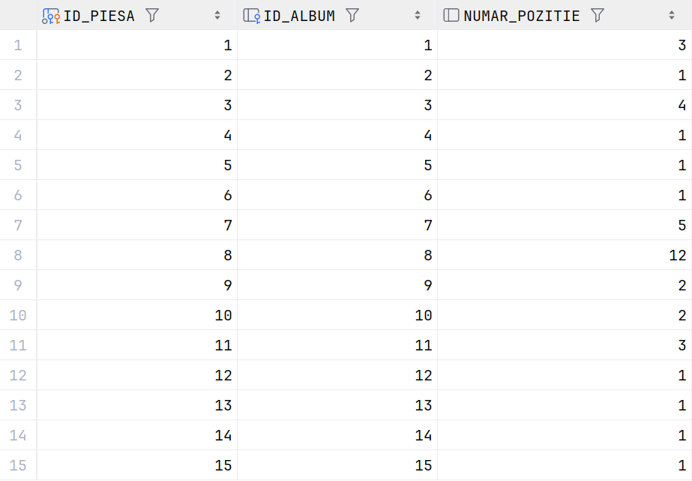
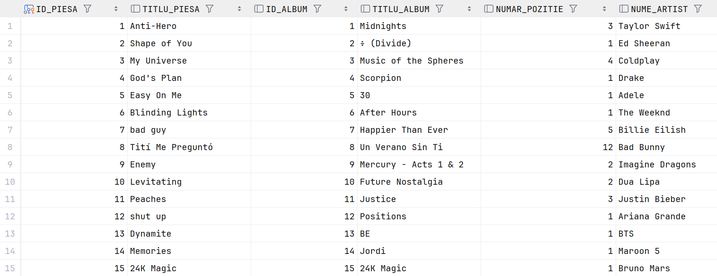

  - Inserări „CREARE_PLAYLIST”
INSERT INTO CREARE_PLAYLIST (ID_UTILIZATOR, ID_PLAYLIST) VALUES (1, 1);
INSERT INTO CREARE_PLAYLIST (ID_UTILIZATOR, ID_PLAYLIST) VALUES (1, 2);
INSERT INTO CREARE_PLAYLIST (ID_UTILIZATOR, ID_PLAYLIST) VALUES (2, 3);
INSERT INTO CREARE_PLAYLIST (ID_UTILIZATOR, ID_PLAYLIST) VALUES (2, 4);
INSERT INTO CREARE_PLAYLIST (ID_UTILIZATOR, ID_PLAYLIST) VALUES (3, 5);
INSERT INTO CREARE_PLAYLIST (ID_UTILIZATOR, ID_PLAYLIST) VALUES (8, 6);
INSERT INTO CREARE_PLAYLIST (ID_UTILIZATOR, ID_PLAYLIST) VALUES (6, 7);
INSERT INTO CREARE_PLAYLIST (ID_UTILIZATOR, ID_PLAYLIST) VALUES (4, 8);
INSERT INTO CREARE_PLAYLIST (ID_UTILIZATOR, ID_PLAYLIST) VALUES (7, 9);
INSERT INTO CREARE_PLAYLIST (ID_UTILIZATOR, ID_PLAYLIST) VALUES (5, 10);
INSERT INTO CREARE_PLAYLIST (ID_UTILIZATOR, ID_PLAYLIST) VALUES (11, 11);
INSERT INTO CREARE_PLAYLIST (ID_UTILIZATOR, ID_PLAYLIST) VALUES (11, 12);
INSERT INTO CREARE_PLAYLIST (ID_UTILIZATOR, ID_PLAYLIST) VALUES (10, 13);
INSERT INTO CREARE_PLAYLIST (ID_UTILIZATOR, ID_PLAYLIST) VALUES (4, 14);
INSERT INTO CREARE_PLAYLIST (ID_UTILIZATOR, ID_PLAYLIST) VALUES (5, 15);
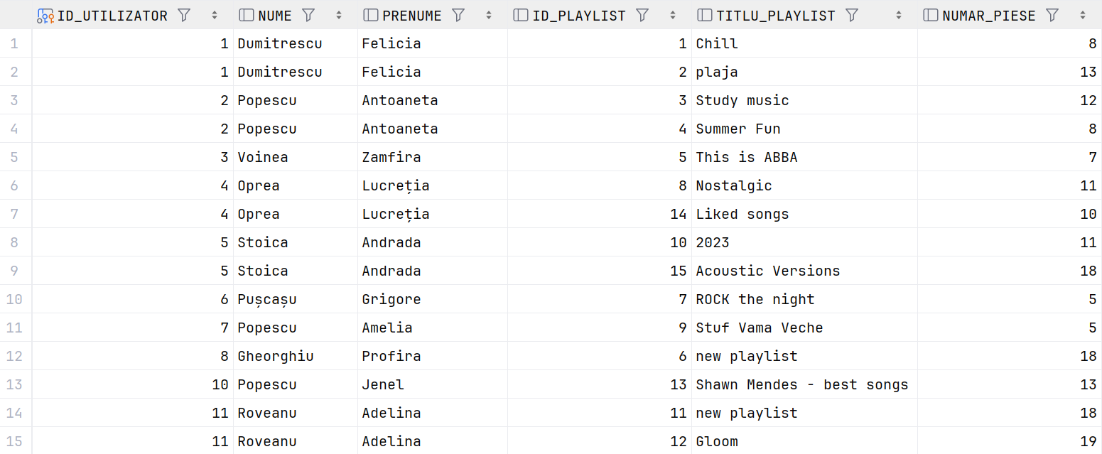
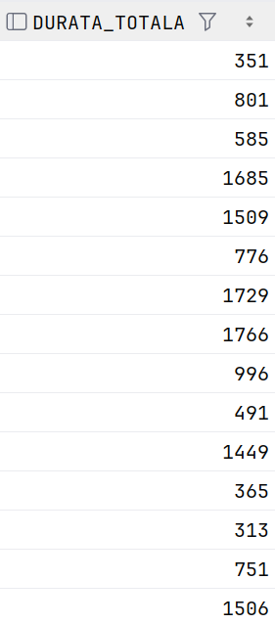
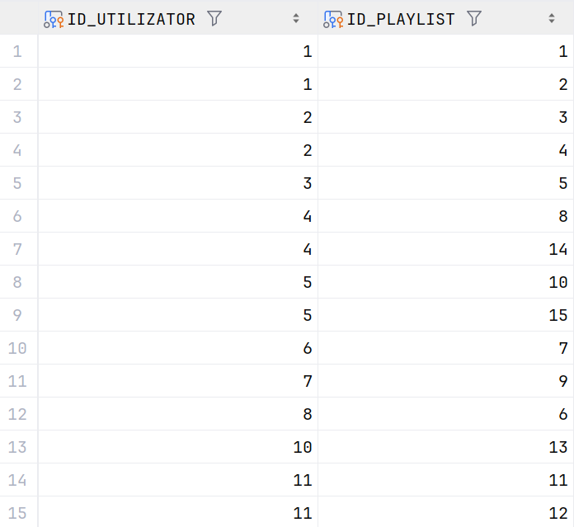

  - Inserări „FOLOSIRE_ADRESE”
INSERT INTO FOLOSIRE_ADRESE (ID_UTILIZATOR, ID_ADRESA) VALUES (1, 1);
INSERT INTO FOLOSIRE_ADRESE (ID_UTILIZATOR, ID_ADRESA) VALUES (6, 2);
INSERT INTO FOLOSIRE_ADRESE (ID_UTILIZATOR, ID_ADRESA) VALUES (2, 3);
INSERT INTO FOLOSIRE_ADRESE (ID_UTILIZATOR, ID_ADRESA) VALUES (7, 4);
INSERT INTO FOLOSIRE_ADRESE (ID_UTILIZATOR, ID_ADRESA) VALUES (3, 5);
INSERT INTO FOLOSIRE_ADRESE (ID_UTILIZATOR, ID_ADRESA) VALUES (8, 6);
INSERT INTO FOLOSIRE_ADRESE (ID_UTILIZATOR, ID_ADRESA) VALUES (4, 7);
INSERT INTO FOLOSIRE_ADRESE (ID_UTILIZATOR, ID_ADRESA) VALUES (9, 8);
INSERT INTO FOLOSIRE_ADRESE (ID_UTILIZATOR, ID_ADRESA) VALUES (5, 9);
INSERT INTO FOLOSIRE_ADRESE (ID_UTILIZATOR, ID_ADRESA) VALUES (11, 10);
INSERT INTO FOLOSIRE_ADRESE (ID_UTILIZATOR, ID_ADRESA) VALUES (1, 11);
INSERT INTO FOLOSIRE_ADRESE (ID_UTILIZATOR, ID_ADRESA) VALUES (2, 12);
INSERT INTO FOLOSIRE_ADRESE (ID_UTILIZATOR, ID_ADRESA) VALUES (12, 6);
INSERT INTO FOLOSIRE_ADRESE (ID_UTILIZATOR, ID_ADRESA) VALUES (4, 9);
INSERT INTO FOLOSIRE_ADRESE (ID_UTILIZATOR, ID_ADRESA) VALUES (5, 4);
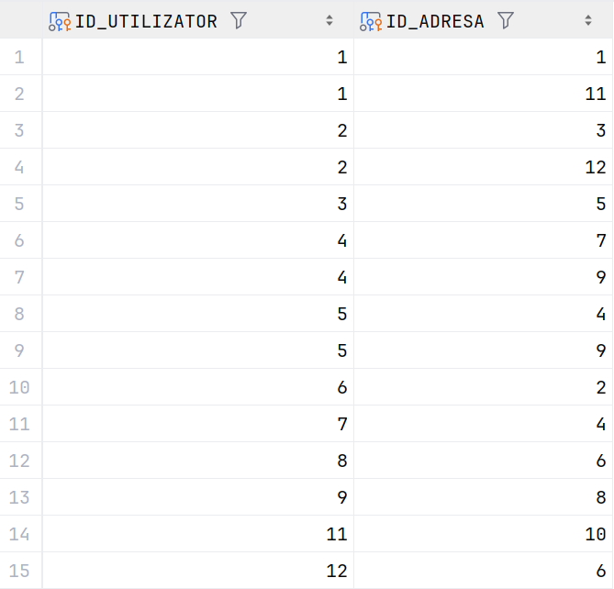
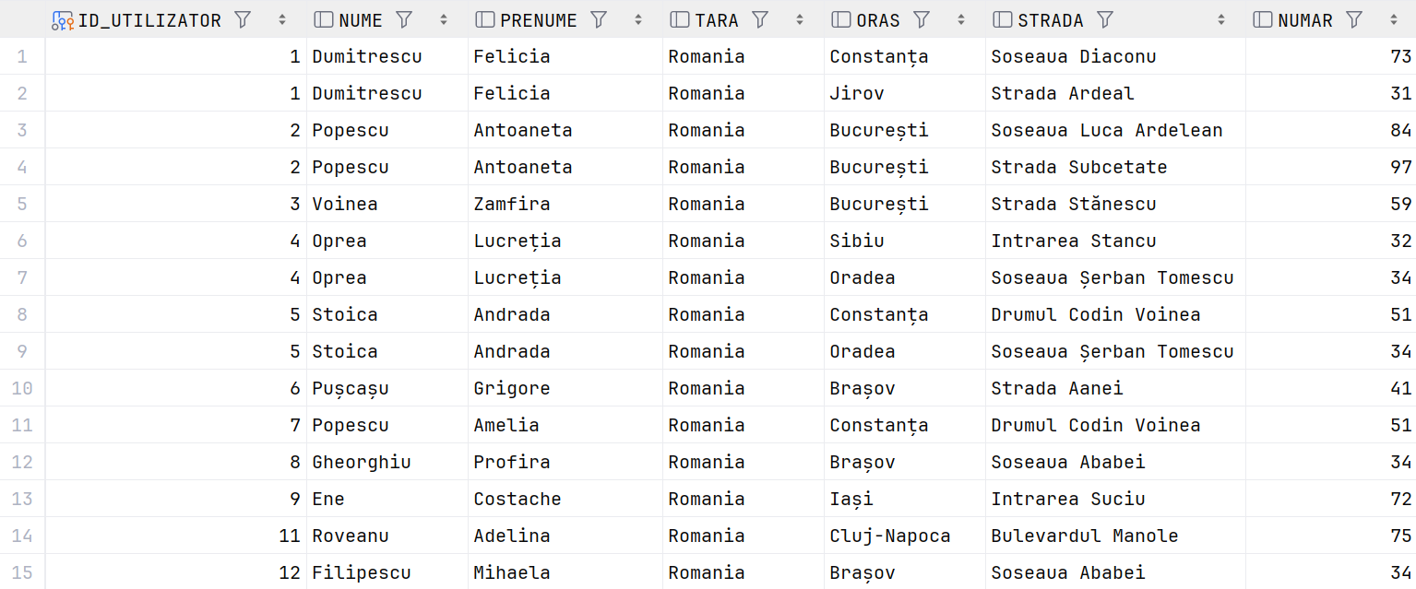

  - Inserări „COLABORARE”
INSERT INTO COLABORARE (ID_ARTIST, ID_ALBUM, ID_PRODUCATOR, DATA_COLABORARII) VALUES (1, 1, 3, DATE '2022-01-15');
INSERT INTO COLABORARE (ID_ARTIST, ID_ALBUM, ID_PRODUCATOR, DATA_COLABORARII) VALUES (2, 2, 1, DATE '2016-12-01');
INSERT INTO COLABORARE (ID_ARTIST, ID_ALBUM, ID_PRODUCATOR, DATA_COLABORARII) VALUES (3, 3, 1, DATE '2021-03-15');
INSERT INTO COLABORARE (ID_ARTIST, ID_ALBUM, ID_PRODUCATOR, DATA_COLABORARII) VALUES (4, 4, 2, DATE '2018-02-20');
INSERT INTO COLABORARE (ID_ARTIST, ID_ALBUM, ID_PRODUCATOR, DATA_COLABORARII) VALUES (5, 5, 7, DATE '2021-04-10');
INSERT INTO COLABORARE (ID_ARTIST, ID_ALBUM, ID_PRODUCATOR, DATA_COLABORARII) VALUES (6, 6, 1, DATE '2019-11-01');
INSERT INTO COLABORARE (ID_ARTIST, ID_ALBUM, ID_PRODUCATOR, DATA_COLABORARII) VALUES (7, 7, 8, DATE '2021-01-20');
INSERT INTO COLABORARE (ID_ARTIST, ID_ALBUM, ID_PRODUCATOR, DATA_COLABORARII) VALUES (8, 8, 6, DATE '2022-01-05');
INSERT INTO COLABORARE (ID_ARTIST, ID_ALBUM, ID_PRODUCATOR, DATA_COLABORARII) VALUES (9, 9, 7, DATE '2021-08-15');
INSERT INTO COLABORARE (ID_ARTIST, ID_ALBUM, ID_PRODUCATOR, DATA_COLABORARII) VALUES (10, 10, 5, DATE '2019-12-01');
INSERT INTO COLABORARE (ID_ARTIST, ID_ALBUM, ID_PRODUCATOR, DATA_COLABORARII) VALUES (11, 11, 10, DATE '2020-11-15');
INSERT INTO COLABORARE (ID_ARTIST, ID_ALBUM, ID_PRODUCATOR, DATA_COLABORARII) VALUES (12, 12, 4, DATE '2020-08-20');
INSERT INTO COLABORARE (ID_ARTIST, ID_ALBUM, ID_PRODUCATOR, DATA_COLABORARII) VALUES (13, 13, 8, DATE '2020-06-10');
INSERT INTO COLABORARE (ID_ARTIST, ID_ALBUM, ID_PRODUCATOR, DATA_COLABORARII) VALUES (14, 14, 9, DATE '2021-02-15');
INSERT INTO COLABORARE (ID_ARTIST, ID_ALBUM, ID_PRODUCATOR, DATA_COLABORARII) VALUES (15, 15, 8, DATE '2016-08-01');
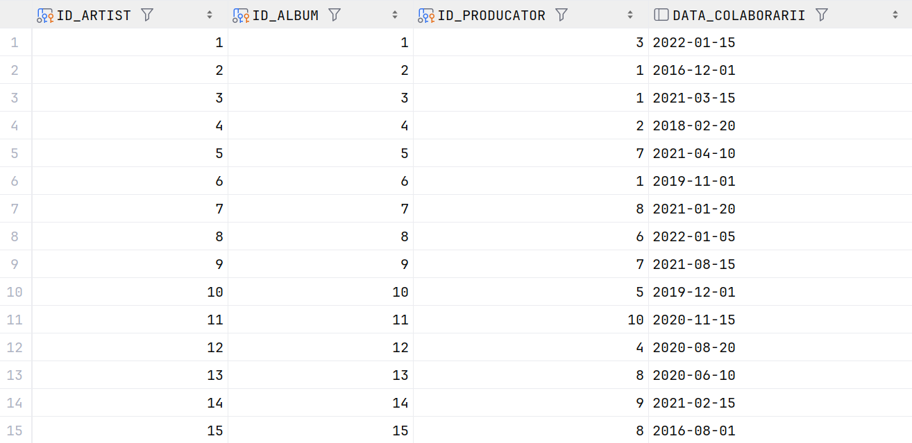
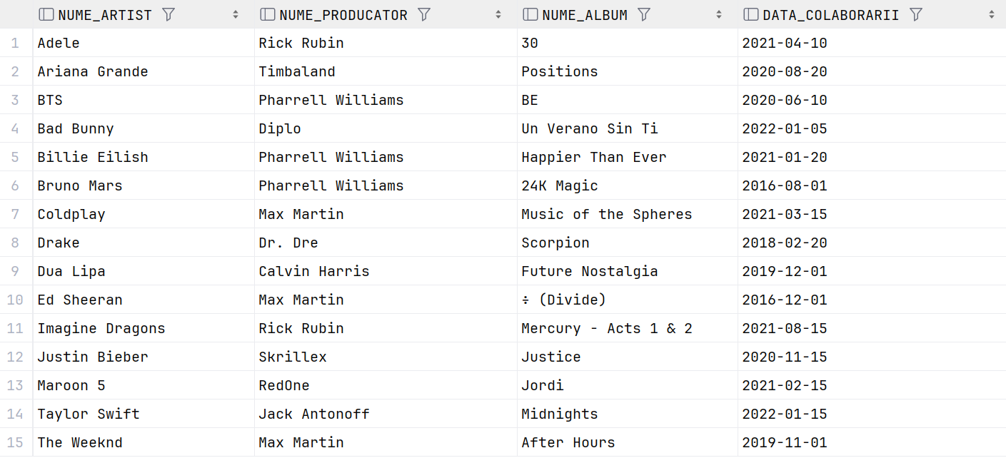

  - Inserări „ÎNREGISTRARE”
INSERT INTO INREGISTRARE (ID_ARTIST, ID_PIESA) VALUES (1, 1);
INSERT INTO INREGISTRARE (ID_ARTIST, ID_PIESA) VALUES (2, 2);
INSERT INTO INREGISTRARE (ID_ARTIST, ID_PIESA) VALUES (3, 3);
INSERT INTO INREGISTRARE (ID_ARTIST, ID_PIESA) VALUES (4, 4);
INSERT INTO INREGISTRARE (ID_ARTIST, ID_PIESA) VALUES (5, 5);
INSERT INTO INREGISTRARE (ID_ARTIST, ID_PIESA) VALUES (6, 6);
INSERT INTO INREGISTRARE (ID_ARTIST, ID_PIESA) VALUES (7, 7);
INSERT INTO INREGISTRARE (ID_ARTIST, ID_PIESA) VALUES (8, 8);
INSERT INTO INREGISTRARE (ID_ARTIST, ID_PIESA) VALUES (9, 9);
INSERT INTO INREGISTRARE (ID_ARTIST, ID_PIESA) VALUES (10, 10);
INSERT INTO INREGISTRARE (ID_ARTIST, ID_PIESA) VALUES (11, 11);
INSERT INTO INREGISTRARE (ID_ARTIST, ID_PIESA) VALUES (12, 12);
INSERT INTO INREGISTRARE (ID_ARTIST, ID_PIESA) VALUES (13, 13);
INSERT INTO INREGISTRARE (ID_ARTIST, ID_PIESA) VALUES (14, 14);
INSERT INTO INREGISTRARE (ID_ARTIST, ID_PIESA) VALUES (15, 15);
INSERT INTO INREGISTRARE (ID_ARTIST, ID_PIESA) VALUES (2, 16);
INSERT INTO INREGISTRARE (ID_ARTIST, ID_PIESA) VALUES (5, 17);
INSERT INTO INREGISTRARE (ID_ARTIST, ID_PIESA) VALUES (7, 18);
INSERT INTO INREGISTRARE (ID_ARTIST, ID_PIESA) VALUES (14, 19);
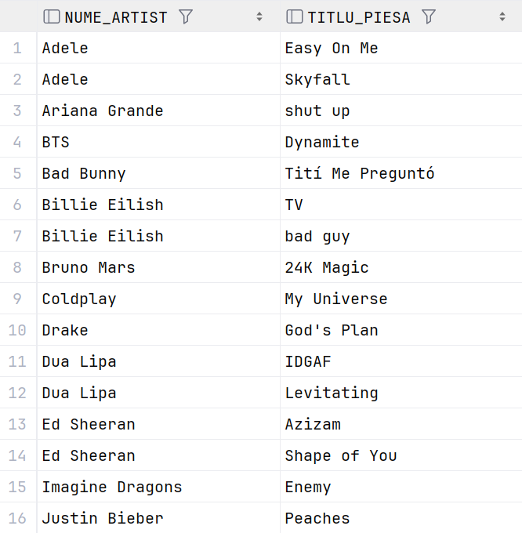
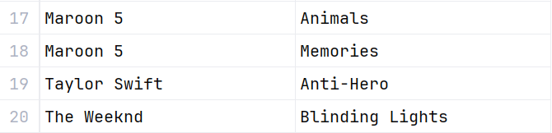
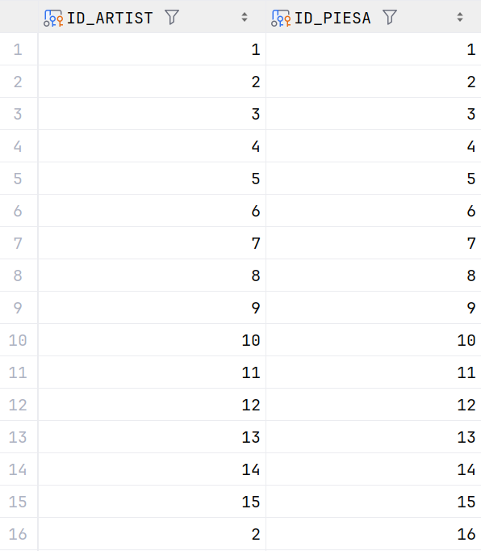
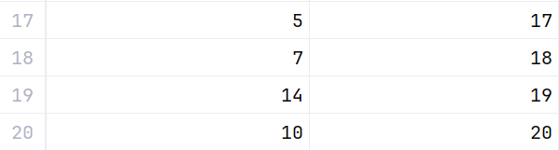
INSERT INTO INREGISTRARE (ID_ARTIST, ID_PIESA) VALUES (10, 20);

- Formulați în limbaj natural o problemă pe care să o rezolvați folosind un subprogram stocat independent care să utilizeze toate cele 3 tipuri de colecții studiate.

  - Fomularea problemei
Să se realizeze un subprogram stocat (procedură PL/SQL) care primește ca parametru ID-ul unui artist și generează un raport sumar despre activitatea acestuia în baza de date. Procedura trebuie să îndeplinească următoarele cerințe:
- Să rețină ultimele maximum 5 piese lansate de artist, utilizând o colecție de tip VARRAY, și să le afișeze.
- Să colecteze toate scorurile recenziilor asociate pieselor artistului, folosind o colecție de tip Nested Table, și să calculeze media scorurilor.
- Să determine numărul de piese ale artistului pentru fiecare gen muzical, folosind o colecție de tip Associative Array (indexată după numele genului).
Să se afișeze rezultatele obținute folosind DBMS_OUTPUT. Subprogramul trebuie apelat pentru un artist existent, iar rezultatul afișat trebuie să confirme utilizarea corectă a celor trei tipuri de colecții.
  - Codul SQL
CREATE OR REPLACE PROCEDURE RAPORT_ARTIST_COLECTII(P_ID_ARTIST IN NUMBER) AS
--1) VARRAY: MAXIM 5 PIESE
TYPE T_VARRAY_PIESE IS VARRAY(5) OF VARCHAR2(100);
V_PIESE T_VARRAY_PIESE := T_VARRAY_PIESE();
--2) NESTED TABLE: SCORURI RECENZII
TYPE T_NT_SCORURI IS TABLE OF NUMBER;
V_SCORURI T_NT_SCORURI;
--3) ASSOCIATIVE ARRAY: GEN -> NUMAR PIESE
TYPE T_AA_GENURI IS TABLE OF NUMBER INDEX BY VARCHAR2(100);
V_GENURI_CNT T_AA_GENURI;

V_NUME_ARTIST ARTIST.NUME%TYPE;
V_SUM NUMBER := 0;
V_AVG NUMBER := NULL;

BEGIN
--0) PREIA NUMELE ARTISTULUI
SELECT NUME
INTO V_NUME_ARTIST
FROM ARTIST
WHERE ID_ARTIST = P_ID_ARTIST;

DBMS_OUTPUT.PUT_LINE('=== RAPORT ARTIST ===');
DBMS_OUTPUT.PUT_LINE('ARTIST: ' || V_NUME_ARTIST || ' (ID=' || P_ID_ARTIST || ')');
DBMS_OUTPUT.PUT_LINE(' ');

-- 1) VARRAY – ULTIMELE MAXIM 5 PIESE
FOR R IN (
SELECT TITLU
FROM (
SELECT P.TITLU
FROM PIESA P
WHERE P.ID_ARTIST = P_ID_ARTIST
ORDER BY P.DATA_LANSARII DESC NULLS LAST, P.ID_PIESA DESC
)
WHERE ROWNUM <= 5
) LOOP
V_PIESE.EXTEND;
V_PIESE(V_PIESE.COUNT) := R.TITLU;
END LOOP;

DBMS_OUTPUT.PUT_LINE('1) ULTIMELE PIESE (MAX 5):');
IF V_PIESE.COUNT = 0 THEN
DBMS_OUTPUT.PUT_LINE(' (ARTISTUL NU ARE PIESE)');
ELSE
FOR I IN 1 .. V_PIESE.COUNT LOOP
DBMS_OUTPUT.PUT_LINE(' ' || I || '. ' || V_PIESE(I));
END LOOP;
END IF;
DBMS_OUTPUT.PUT_LINE(' ');

-- 2) NESTED TABLE – SCORURI RECENZII
SELECT R.SCOR
BULK COLLECT INTO V_SCORURI
FROM RECENZIE R
JOIN PIESA P ON P.ID_PIESA = R.ID_PIESA
WHERE P.ID_ARTIST = P_ID_ARTIST;

DBMS_OUTPUT.PUT_LINE('2) RECENZII:');
DBMS_OUTPUT.PUT_LINE(' NR. SCORURI: ' || V_SCORURI.COUNT);

IF V_SCORURI.COUNT = 0 THEN
DBMS_OUTPUT.PUT_LINE(' MEDIA SCORURILOR: N/A (NU EXISTA RECENZII)');
ELSE
V_SUM := 0;
FOR I IN 1 .. V_SCORURI.COUNT LOOP
V_SUM := V_SUM + V_SCORURI(I);
END LOOP;

V_AVG := V_SUM / V_SCORURI.COUNT;
DBMS_OUTPUT.PUT_LINE(' MEDIA SCORURILOR: ' || ROUND(V_AVG, 2));
END IF;
DBMS_OUTPUT.PUT_LINE(' ');

-- 3) ASSOCIATIVE ARRAY – NUMAR PIESE PE GEN
FOR G IN (
SELECT NVL(GEN.NUME_GEN, 'FARA_GEN') AS NUME_GEN, COUNT(*) AS CNT
FROM PIESA P
LEFT JOIN GEN ON GEN.ID_GEN = P.ID_GEN
WHERE P.ID_ARTIST = P_ID_ARTIST
GROUP BY NVL(GEN.NUME_GEN, 'FARA_GEN')
) LOOP
V_GENURI_CNT(G.NUME_GEN) := G.CNT;
END LOOP;

DBMS_OUTPUT.PUT_LINE('3) PIESE PE GEN:');
DECLARE
K VARCHAR2(100);
BEGIN
K := V_GENURI_CNT.FIRST;
IF K IS NULL THEN
DBMS_OUTPUT.PUT_LINE(' (ARTISTUL NU ARE PIESE / GENURI)');
ELSE
WHILE K IS NOT NULL LOOP
DBMS_OUTPUT.PUT_LINE(' ' || K || ' -> ' || V_GENURI_CNT(K));
K := V_GENURI_CNT.NEXT(K);
END LOOP;
END IF;
END;

EXCEPTION
WHEN NO_DATA_FOUND THEN
DBMS_OUTPUT.PUT_LINE('NU EXISTA ARTIST CU ID=' || P_ID_ARTIST);
END;
/
SET SERVEROUTPUT ON
BEGIN
RAPORT_ARTIST_COLECTII(2);
END;
/

  - Rezultate dupa rularea codului
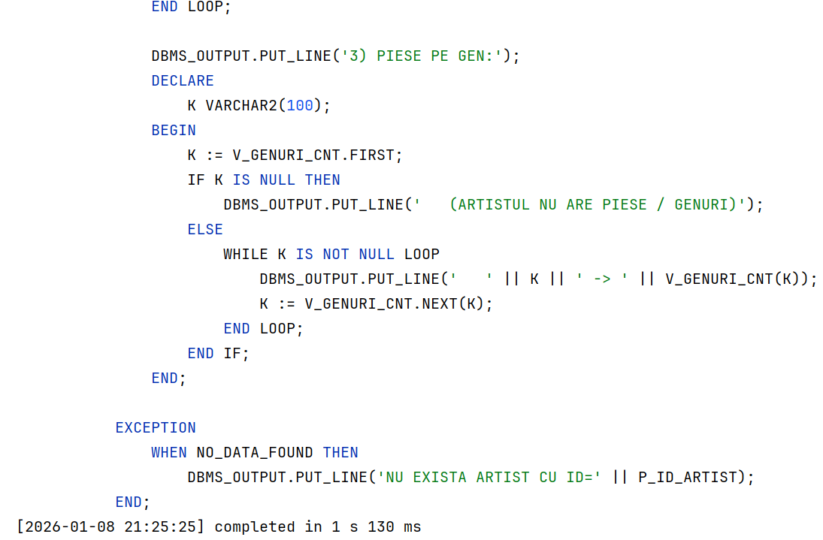
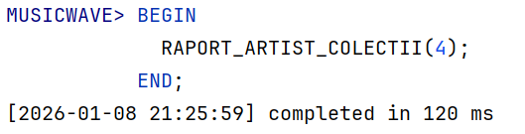
-script-ul a rulat fără erori

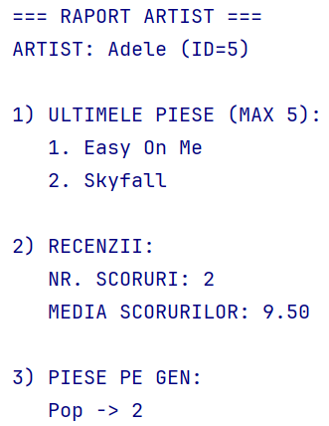
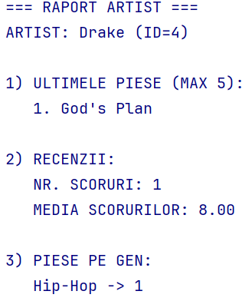
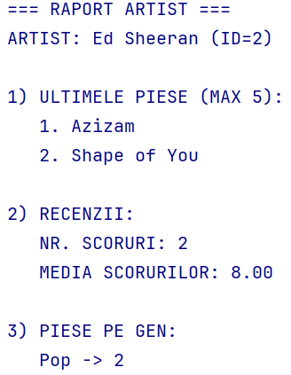
-DBMS_OUTPUT pentru diferite valori

- Formulați în limbaj natural o problemă pe care să o rezolvați folosind un subprogram stocat independent care să utilizeze 2 tipuri diferite de cursoare studiate, unul dintre acestea fiind cursor parametrizat, dependent de celălalt cursor.

  - Formularea problemei
Se dorește obținerea unui raport complet pentru un artist selectat, care să includă albumele lansate de acesta, împreună cu piesele aferente fiecărui album, precum și piesele individuale (single-uri) la care artistul a participat. Informațiile trebuie prezentate într-o formă structurată și clară, astfel încât să se poată distinge ușor între piesele incluse în albume și piesele lansate individual. În cazul în care artistul nu are albume sau nu a lansat piese individuale, acest lucru trebuie evidențiat corespunzător.

  - Codul SQL
CREATE OR REPLACE PROCEDURE RAPORT_COMPLET_ARTIST(P_ID_ARTIST IN NUMBER) AS

--CURSOR 1 (NEPARAMETRIZAT): ALBUMELE ARTISTULUI
CURSOR C_ALBUME IS
SELECT ID_ALBUM, TITLU, AN_LANSARE
FROM ALBUM
WHERE ID_ARTIST = P_ID_ARTIST
ORDER BY AN_LANSARE, ID_ALBUM;

--CURSOR 2 (PARAMETRIZAT, DEPENDENT): PIESELE DIN ALBUM
CURSOR C_PIESE_ALBUM(P_ID_ALBUM IN NUMBER) IS
SELECT P.TITLU, PA.NUMAR_POZITIE
FROM PIESA_ALBUM PA
JOIN PIESA P ON P.ID_PIESA = PA.ID_PIESA
WHERE PA.ID_ALBUM = P_ID_ALBUM
ORDER BY PA.NUMAR_POZITIE NULLS LAST, P.ID_PIESA;

--CURSOR PENTRU PIESE INDIVIDUALE (PRIN INREGISTRARE)
CURSOR C_PIESE_INDIVIDUALE IS
SELECT DISTINCT P.TITLU
FROM INREGISTRARE I
JOIN PIESA P ON P.ID_PIESA = I.ID_PIESA
JOIN PIESA_INDIVIDUALA PI ON PI.ID_PIESA = P.ID_PIESA
WHERE I.ID_ARTIST = P_ID_ARTIST
ORDER BY P.TITLU;

V_NUME_ARTIST ARTIST.NUME%TYPE;
V_NR_ALBUME NUMBER := 0;
V_NR_PIESE NUMBER := 0;
V_NR_SINGLE NUMBER := 0;

BEGIN
--NUMELE ARTISTULUI
SELECT NUME INTO V_NUME_ARTIST
FROM ARTIST
WHERE ID_ARTIST = P_ID_ARTIST;

DBMS_OUTPUT.PUT_LINE('=== RAPORT COMPLET ARTIST ===');
DBMS_OUTPUT.PUT_LINE('ARTIST: ' || V_NUME_ARTIST || ' (ID=' || P_ID_ARTIST || ')');
DBMS_OUTPUT.PUT_LINE(' ');

-- ALBUME + PIESE DIN ALBUME
DBMS_OUTPUT.PUT_LINE('--- ALBUME SI PIESE DIN ALBUME ---');

FOR A IN C_ALBUME LOOP
V_NR_ALBUME := V_NR_ALBUME + 1;

DBMS_OUTPUT.PUT_LINE(
'ALBUM: ' || A.TITLU ||
' (ID_ALBUM=' || A.ID_ALBUM ||
', AN=' || A.AN_LANSARE || ')'
);

V_NR_PIESE := 0;

FOR P_REC IN C_PIESE_ALBUM(A.ID_ALBUM) LOOP
V_NR_PIESE := V_NR_PIESE + 1;

IF P_REC.NUMAR_POZITIE IS NOT NULL THEN
DBMS_OUTPUT.PUT_LINE(' ' || P_REC.NUMAR_POZITIE || '. ' || P_REC.TITLU);
ELSE
DBMS_OUTPUT.PUT_LINE(' - ' || P_REC.TITLU);
END IF;
END LOOP;

IF V_NR_PIESE = 0 THEN
DBMS_OUTPUT.PUT_LINE(' (NU EXISTA PIESE IN ACEST ALBUM)');
END IF;

DBMS_OUTPUT.PUT_LINE(' ');
END LOOP;

IF V_NR_ALBUME = 0 THEN
DBMS_OUTPUT.PUT_LINE('(ARTISTUL NU ARE ALBUME)');
DBMS_OUTPUT.PUT_LINE(' ');
END IF;

--PIESE INDIVIDUALE
DBMS_OUTPUT.PUT_LINE('--- PIESE INDIVIDUALE (SINGLE-URI) ---');

FOR S IN C_PIESE_INDIVIDUALE LOOP
V_NR_SINGLE := V_NR_SINGLE + 1;
DBMS_OUTPUT.PUT_LINE(' - ' || S.TITLU);
END LOOP;

IF V_NR_SINGLE = 0 THEN
DBMS_OUTPUT.PUT_LINE(' (ARTISTUL NU ARE PIESE INDIVIDUALE)');
END IF;

EXCEPTION
WHEN NO_DATA_FOUND THEN
DBMS_OUTPUT.PUT_LINE('NU EXISTA ARTIST CU ID=' || P_ID_ARTIST);
END;
/

SET SERVEROUTPUT ON
BEGIN
RAPORT_COMPLET_ARTIST(5);
END;

  - Rezultate dupa rularea codului
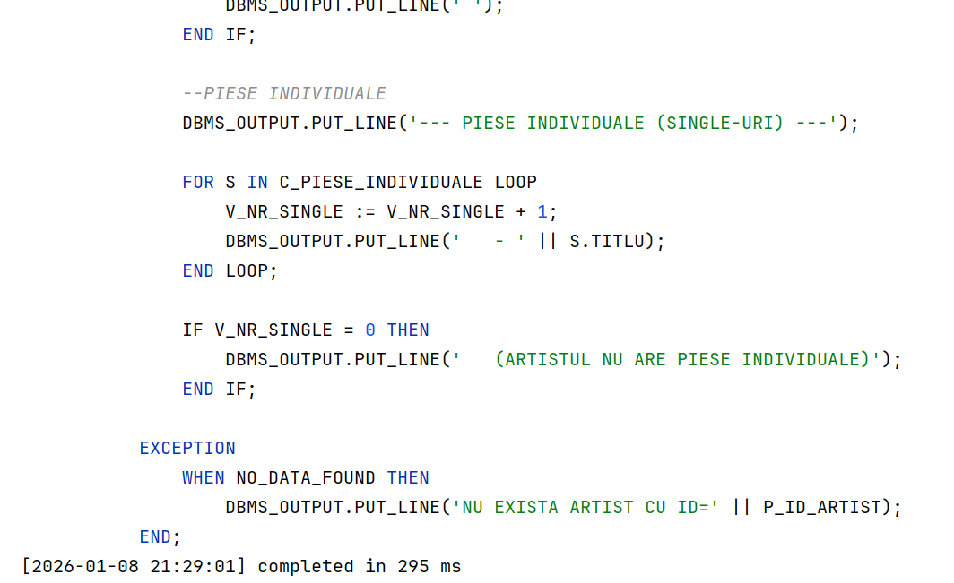
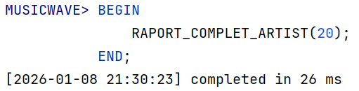
-script-ul a rulat fără erori
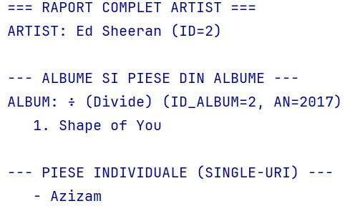
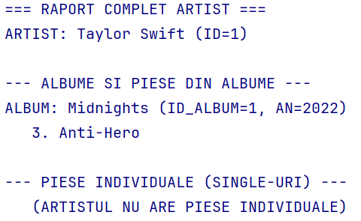

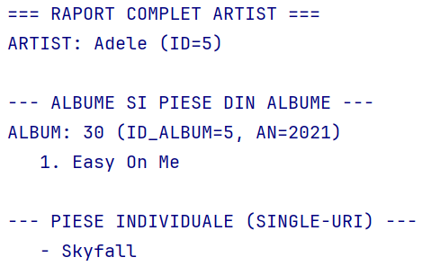
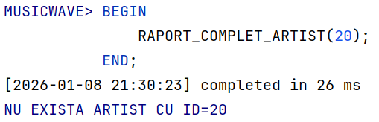

-DBMS_OUTPUT pentru diferite valori

- Formulați în limbaj natural o problemă pe care să o rezolvați folosind un subprogram stocat independent de tip funcție care să utilizeze într-o singură comandă SQL 3 dintre tabelele create. Tratați toate excepțiile care pot apărea, incluzând excepțiile predefinite NO_DATA_FOUND și TOO_MANY_ROWS.

  - Formularea problemei
Se dorește obținerea titlului unei piese la care a participat un artist selectat, pe baza informațiilor existente în baza de date. Dacă artistul a participat la o singură piesă, se va afișa titlul acesteia. Dacă artistul nu a participat la nicio piesă, situația trebuie semnalată corespunzător. Dacă artistul a participat la mai multe piese, situația este ambiguă și trebuie tratată ca atare.

  - Codul SQL
CREATE OR REPLACE FUNCTION PIESA_UNICA_ARTIST(P_ID_ARTIST IN NUMBER)
RETURN VARCHAR2
IS
V_TITLU_PIESA PIESA.TITLU%TYPE;
V_NUME_ARTIST ARTIST.NUME%TYPE;
BEGIN
--O SINGURA COMANDA SQL CU 3 TABELE
SELECT
P.TITLU, A.NUME
INTO V_TITLU_PIESA, V_NUME_ARTIST
FROM ARTIST A
JOIN INREGISTRARE I ON I.ID_ARTIST = A.ID_ARTIST
JOIN PIESA P ON P.ID_PIESA = I.ID_PIESA
WHERE A.ID_ARTIST = P_ID_ARTIST;

RETURN V_NUME_ARTIST || ': ' || V_TITLU_PIESA;

EXCEPTION
WHEN NO_DATA_FOUND THEN
RETURN 'ARTISTUL NU ARE NICIO PIESA';

WHEN TOO_MANY_ROWS THEN
RETURN 'ARTISTUL ARE MAI MULTE PIESE';
END;
/

SELECT PIESA_UNICA_ARTIST(1) AS REZULTAT FROM DUAL;
SELECT PIESA_UNICA_ARTIST(99) AS REZULTAT FROM DUAL;
SELECT PIESA_UNICA_ARTIST(2) AS REZULTAT FROM DUAL;

  - Rezultate dupa rularea codului
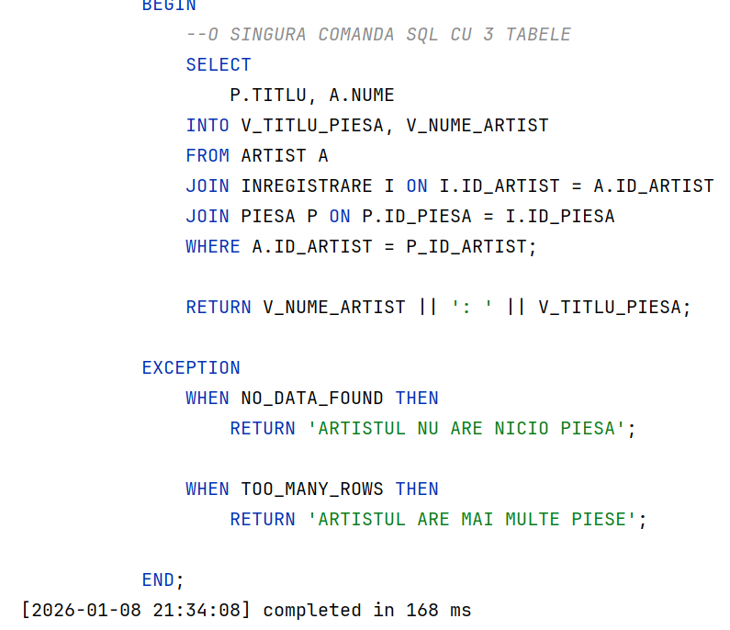
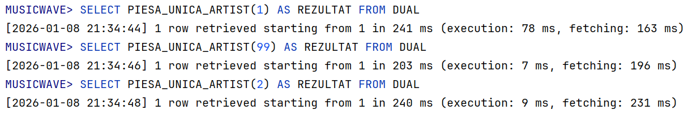
-script-ul a rulat fără erori
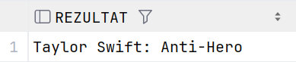
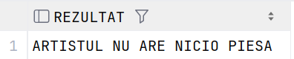
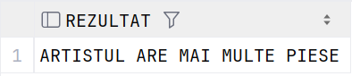

-DBMS_OUTPUT pentru diferite valori
*subprogramul a fost apelat pentru toate cazurile definite si tratate

- Formulați în limbaj natural o problemă pe care să o rezolvați folosind un subprogram stocat independent de tip procedură care să aibă minim 2 parametri și să utilizeze într-o singură comandă SQL 5 dintre tabelele create. Definiți minim 2 excepții proprii, altele decât cele predefinite la nivel de sistem.

  - Formularea problemei
Pentru un artist și un producător aleși, vreau să aflu dacă există piese individuale la care artistul a participat și care au fost produse de acel producător. Dacă există, vreau să văd câte sunt și să se afișeze o confirmare. Dacă artistul sau producătorul nu există sau dacă nu există astfel de piese, vreau un mesaj clar pentru fiecare situație.

  - Codul SQL
CREATE OR REPLACE PROCEDURE VERIFICA_SINGLE_ARTIST_PROD(
P_ID_ARTIST IN NUMBER,
P_ID_PRODUCATOR IN NUMBER
) AS
E_ARTIST_INEXISTENT EXCEPTION;
E_PRODUCATOR_INEXISTENT EXCEPTION;
E_FARA_SINGLEURI EXCEPTION;

V_NUME_ARTIST ARTIST.NUME%TYPE;
V_NUME_PROD PRODUCATOR.NUME%TYPE;
V_NR_SINGLE NUMBER;
V_COUNT NUMBER;

BEGIN
-- O SINGURA COMANDA SQL CU 5 TABELE
SELECT A.NUME, PR.NUME, COUNT(DISTINCT PI.ID_PIESA)
INTO V_NUME_ARTIST, V_NUME_PROD, V_NR_SINGLE
FROM ARTIST A -- Tabela 1
CROSS JOIN PRODUCATOR PR -- Tabela 2
LEFT JOIN INREGISTRARE I -- Tabela 3
ON I.ID_ARTIST = A.ID_ARTIST
LEFT JOIN PIESA P -- Tabela 4
ON P.ID_PIESA = I.ID_PIESA
LEFT JOIN PIESA_INDIVIDUALA PI -- Tabela 5
ON PI.ID_PIESA = P.ID_PIESA
AND PI.ID_PRODUCATOR = PR.ID_PRODUCATOR
WHERE A.ID_ARTIST = P_ID_ARTIST
AND PR.ID_PRODUCATOR = P_ID_PRODUCATOR
GROUP BY A.NUME, PR.NUME;

-- Verificare daca exista single-uri
IF V_NR_SINGLE = 0 THEN
RAISE E_FARA_SINGLEURI;
END IF;

-- CAZ OK
DBMS_OUTPUT.PUT_LINE('EXISTA SINGLE-URI PENTRU ACEASTA PERECHE DE ARTIST SI PRODUCATOR.');
DBMS_OUTPUT.PUT_LINE('ARTIST: ' || V_NUME_ARTIST || ' (ID=' || P_ID_ARTIST || ')');
DBMS_OUTPUT.PUT_LINE('PRODUCATOR: ' || V_NUME_PROD || ' (ID=' || P_ID_PRODUCATOR || ')');
DBMS_OUTPUT.PUT_LINE('NUMAR SINGLE-URI: ' || V_NR_SINGLE);

EXCEPTION
WHEN NO_DATA_FOUND THEN
-- Trebuie sa verificam CARE lipseste
SELECT COUNT(*) INTO V_COUNT
FROM ARTIST
WHERE ID_ARTIST = P_ID_ARTIST;

IF V_COUNT = 0 THEN
RAISE E_ARTIST_INEXISTENT;
END IF;

SELECT COUNT(*) INTO V_COUNT
FROM PRODUCATOR
WHERE ID_PRODUCATOR = P_ID_PRODUCATOR;

IF V_COUNT = 0 THEN
RAISE E_PRODUCATOR_INEXISTENT;
END IF;

WHEN E_ARTIST_INEXISTENT THEN
DBMS_OUTPUT.PUT_LINE('EROARE: ARTISTUL CU ID=' || P_ID_ARTIST || ' NU EXISTA.');

WHEN E_PRODUCATOR_INEXISTENT THEN
DBMS_OUTPUT.PUT_LINE('EROARE: PRODUCATORUL CU ID=' || P_ID_PRODUCATOR || ' NU EXISTA.');

WHEN E_FARA_SINGLEURI THEN
DBMS_OUTPUT.PUT_LINE('INFO: NU EXISTA SINGLE-URI PENTRU ARTISTUL ' || V_NUME_ARTIST ||
' CU PRODUCATORUL ' || V_NUME_PROD || '.');
END;
/

SET SERVEROUTPUT ON
BEGIN
VERIFICA_SINGLE_ARTIST_PROD(2, 3);
END;
/

BEGIN
VERIFICA_SINGLE_ARTIST_PROD(2, 5);
END;
/

BEGIN
VERIFICA_SINGLE_ARTIST_PROD(99999, 3);
END;
/

BEGIN
VERIFICA_SINGLE_ARTIST_PROD(2, 99999);
END;
/
  - Rezultate dupa rularea codului
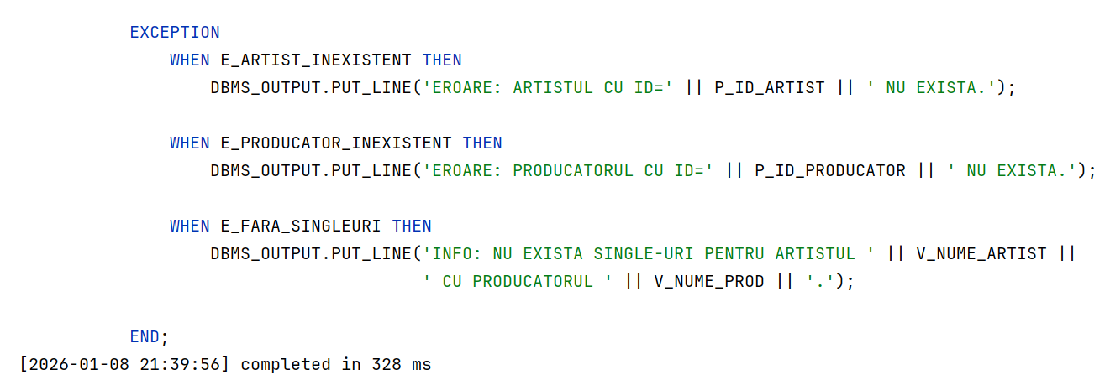
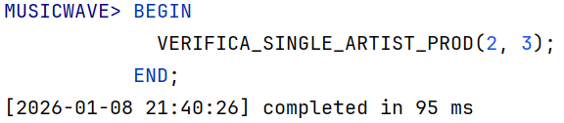
-script-ul a rulat fără erori

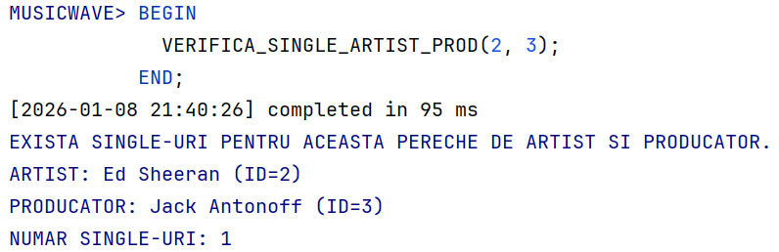
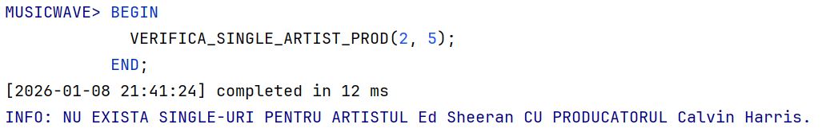
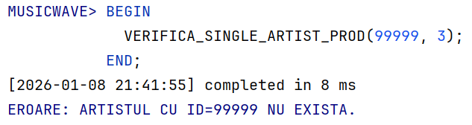
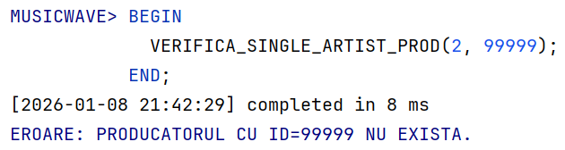

-DBMS_OUTPUT pentru diferite valori
*subprogramul a fost apelat pentru toate cazurile definite si tratate

- Definiți un trigger de tip LMD la nivel de comandă.

  - Definirea trigger-ului
De fiecare dată când cineva adaugă, modifică sau șterge o piesă, vreau să se înregistreze automat într-un jurnal ce operație s-a făcut și când, ca să pot urmări modificările.

  - Codul SQL
--TRIGGER LMD LA NIVEL DE COMANDA
CREATE OR REPLACE TRIGGER TRG_RESTRICT_PIESA_ORE
BEFORE INSERT OR UPDATE OR DELETE ON PIESA
DECLARE
V_ZI VARCHAR2(10);
V_ORA NUMBER;
BEGIN
V_ZI := TO_CHAR(SYSDATE, 'DY', 'NLS_DATE_LANGUAGE=ENGLISH');
V_ORA := TO_NUMBER(TO_CHAR(SYSDATE, 'HH24'));

IF V_ZI IN ('SAT', 'SUN') THEN
RAISE_APPLICATION_ERROR(-20010, 'OPERATIILE PE PIESA SUNT INTERZISE IN WEEKEND.');
END IF;

IF INSERTING THEN
IF NOT (V_ORA >= 0 AND V_ORA < 23) THEN
RAISE_APPLICATION_ERROR(-20011, 'INSERT PE PIESA PERMIS DOAR INTRE 00:00-10:00 (LUNI-VINERI).');
END IF;

ELSIF UPDATING THEN
IF NOT (V_ORA >= 10 AND V_ORA < 20) THEN
RAISE_APPLICATION_ERROR(-20012, 'UPDATE PE PIESA PERMIS DOAR INTRE 10:00-20:00 (LUNI-VINERI).');
END IF;

ELSIF DELETING THEN
IF NOT (V_ORA >= 20 AND V_ORA <= 23) THEN
RAISE_APPLICATION_ERROR(-20013, 'DELETE PE PIESA PERMIS DOAR INTRE 20:00-24:00 (LUNI-VINERI).');
END IF;
END IF;

END;
/

--DECLANSARE
--INSERT
INSERT INTO PIESA (ID_PIESA, TITLU, ID_ARTIST, ID_GEN, DURATA, DATA_LANSARII, PRET)
VALUES (999, 'TEST_TRG', 1, 1, 123, SYSDATE, 1);

--UPDATE
UPDATE PIESA
SET PRET = PRET + 1
WHERE ID_PIESA = 999;

--DELETE
DELETE FROM PIESA
WHERE ID_PIESA = 999;

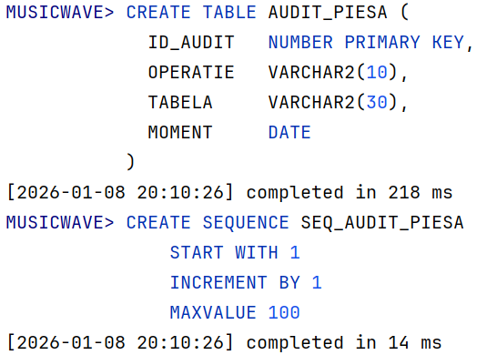
  - Rezultate dupa declansare
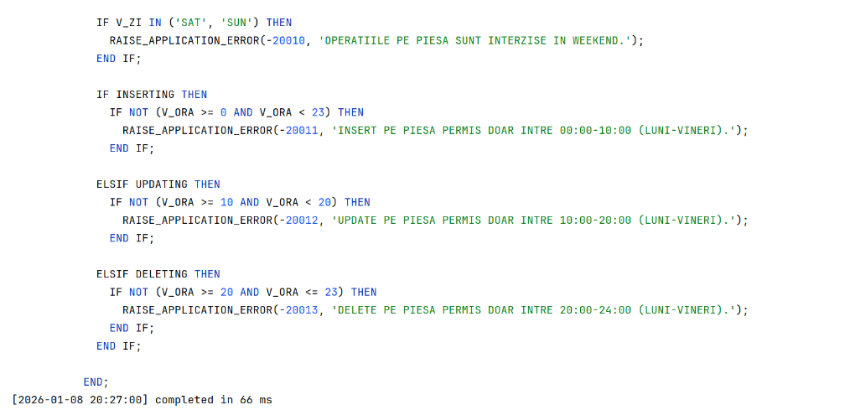

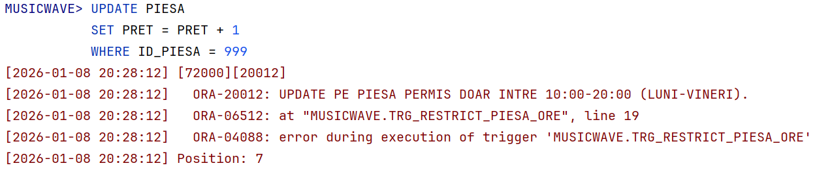
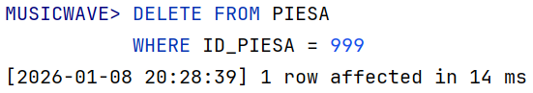
-script-ul a rulat
*s-a declansat trigger-ul pentru UPDATE

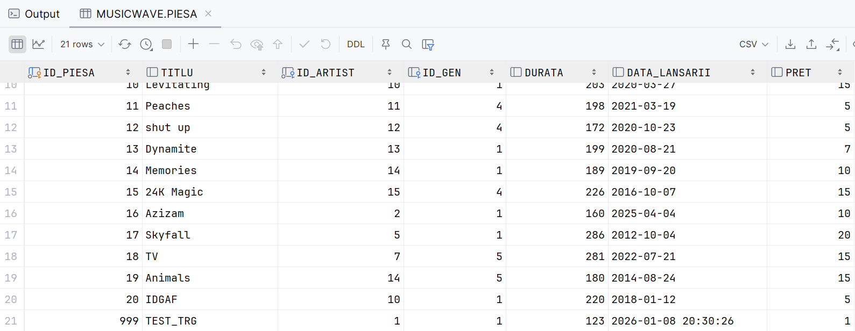
*s-a declansat trigger-ul pentru INSERT

- Definiți un trigger de tip LMD la nivel de linie. Declanșați trigger-ul.

  - Definitia trigger-ului
Se dorește păstrarea unui istoric al modificărilor făcute asupra informațiilor despre albume. De fiecare dată când se adaugă un album nou, se modifică datele unui album existent sau se șterge un album, se vor salva automat detalii despre această acțiune. Vor fi reținute tipul acțiunii realizate, albumul afectat, valorile vechi și noi ale titlului și prețului, utilizatorul care a efectuat modificarea și momentul în care aceasta a avut loc.

  - Codul SQL
-- TABEL DE LOG PT TABELA ALBUM
CREATE TABLE LOG_LMD_ALBUM (
ID_LOG NUMBER PRIMARY KEY,
OPERATIE VARCHAR2(10),
ID_ALBUM NUMBER,
TITLU_OLD VARCHAR2(100),
TITLU_NEW VARCHAR2(100),
PRET_OLD NUMBER,
PRET_NEW NUMBER,
UTILIZATOR VARCHAR2(30),
DATA_MODIF TIMESTAMP
);

DROP SEQUENCE SEQ_LOG_LMD_ALBUM;

CREATE SEQUENCE SEQ_LOG_LMD_ALBUM
START WITH 1
INCREMENT BY 1;

-- TRIGGERUL
CREATE OR REPLACE TRIGGER TRG_LMD_ALBUM
AFTER INSERT OR UPDATE OR DELETE ON ALBUM
FOR EACH ROW
BEGIN
IF INSERTING THEN
INSERT INTO LOG_LMD_ALBUM
VALUES (
SEQ_LOG_LMD_ALBUM.NEXTVAL,
'INSERT',
:NEW.ID_ALBUM,
NULL, :NEW.TITLU,
NULL, :NEW.PRET,
USER,
SYSTIMESTAMP
);

ELSIF UPDATING THEN
INSERT INTO LOG_LMD_ALBUM
VALUES (
SEQ_LOG_LMD_ALBUM.NEXTVAL,
'UPDATE',
:NEW.ID_ALBUM,
:OLD.TITLU, :NEW.TITLU,
:OLD.PRET, :NEW.PRET,
USER,
SYSTIMESTAMP
);

ELSIF DELETING THEN
INSERT INTO LOG_LMD_ALBUM
VALUES (
SEQ_LOG_LMD_ALBUM.NEXTVAL,
'DELETE',
:OLD.ID_ALBUM,
:OLD.TITLU, NULL,
:OLD.PRET, NULL,
USER,
SYSTIMESTAMP
);
END IF;
END;
/

-- INSERT
INSERT INTO ALBUM (ID_ALBUM, TITLU, AN_LANSARE, ID_ARTIST, PRET) VALUES (SEQ_ALBUM.nextval, 'Album Test Trigger', 2025, 2, 100);
INSERT INTO ALBUM (ID_ALBUM, TITLU, AN_LANSARE, ID_ARTIST, PRET) VALUES (SEQ_ALBUM.nextval, 'Album Test Trigger2', 2025, 2, 100);
INSERT INTO ALBUM (ID_ALBUM, TITLU, AN_LANSARE, ID_ARTIST, PRET) VALUES (SEQ_ALBUM.nextval, 'Album Test Trigger3', 2025, 2, 100);
INSERT INTO ALBUM (ID_ALBUM, TITLU, AN_LANSARE, ID_ARTIST, PRET) VALUES (SEQ_ALBUM.nextval, 'Album Test Trigger4', 2025, 2, 100);

COMMIT;

--UPDATE
UPDATE ALBUM
SET PRET = 150, TITLU = 'Album Test Trigger Edit'
WHERE ID_ALBUM = 999;

-- DELETE
DELETE FROM ALBUM
WHERE ID_ALBUM = 999;

SELECT *
FROM LOG_LMD_ALBUM
ORDER BY ID_LOG;

  - Rezultate dupa declansare

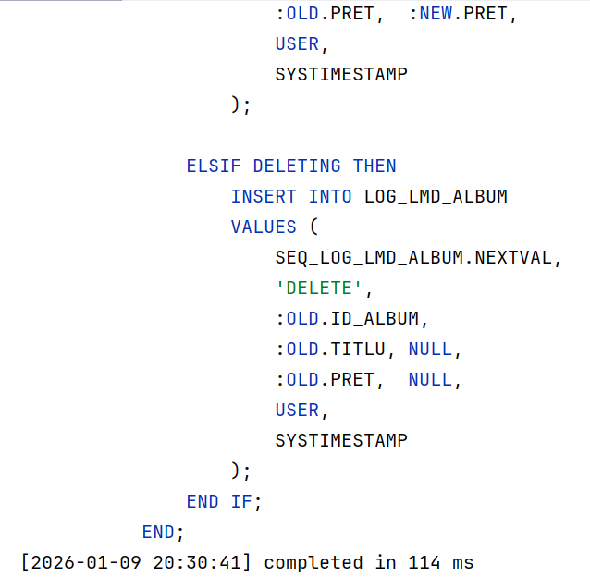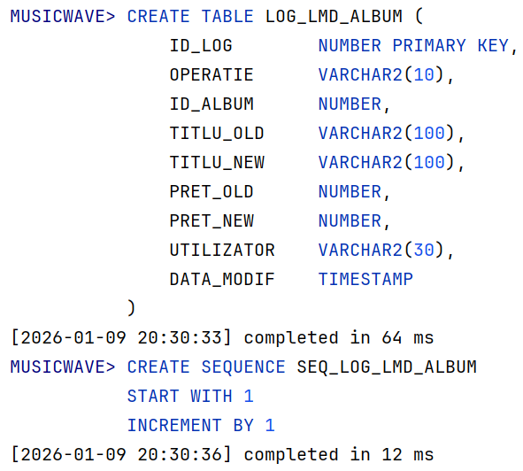

-script-ul a rulat
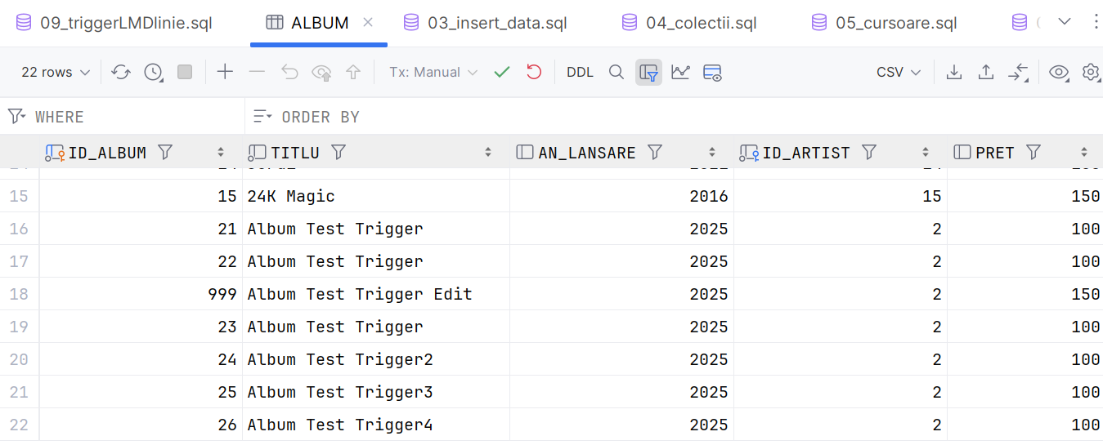
*s-au inserat datele in tabela ALBUM
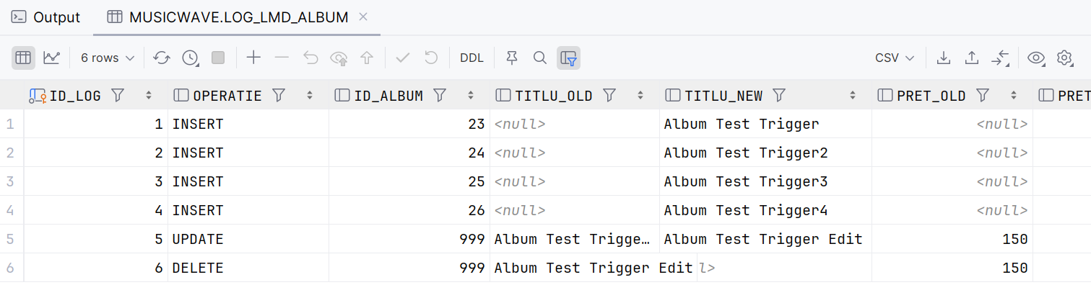
*s-au inserat datele in LOG

- Definiți un trigger de tip LDD.

  - Definitia trigger-ului
Se dorește implementarea unui mecanism de audit care să înregistreze automat orice modificare de structură asupra bazei de date, precum creare, modificare sau ștergere de obiecte. Pentru fiecare operație de tip CREATE, ALTER sau DROP, sistemul trebuie să salveze într-un jurnal informații despre tipul operației, tipul obiectului afectat, numele obiectului, utilizatorul care a efectuat comanda și momentul executării

  - Codul SQL
--CREAREA UNUI TABEL DE LOG
CREATE TABLE LOG_LDD (
TIP_OPERATIE VARCHAR2(50),
TIP_OBIECT VARCHAR2(50),
NUME_OBIECT VARCHAR2(50),
UTILIZ VARCHAR2(30),
DATA_OP TIMESTAMP
);
/

--TRIGGERUL
CREATE OR REPLACE TRIGGER TRIGGER_LDD
AFTER CREATE OR ALTER OR DROP ON SCHEMA
DECLARE
V_USER VARCHAR2(30);
V_DATA_OP TIMESTAMP;
BEGIN
SELECT USER INTO V_USER FROM DUAL;
SELECT SYSTIMESTAMP INTO V_DATA_OP FROM DUAL;

INSERT INTO LOG_LDD (
TIP_OPERATIE,
NUME_OBIECT,
TIP_OBIECT,
UTILIZ,
DATA_OP
)
VALUES (
ORA_SYSEVENT,
ORA_DICT_OBJ_NAME,
ORA_DICT_OBJ_TYPE,
V_USER,
V_DATA_OP
);
END;
/

--TESTARE
CREATE TABLE TEST_LDD (
NUMAR NUMBER
);

ALTER TABLE TEST_LDD ADD (CARACTERE VARCHAR2(200));
ALTER TABLE TEST_LDD ADD (X TIMESTAMP);
DROP TABLE TEST_LDD;

SELECT * FROM LOG_LDD ORDER BY DATA_OP;

  - Rezultate dupa declansare
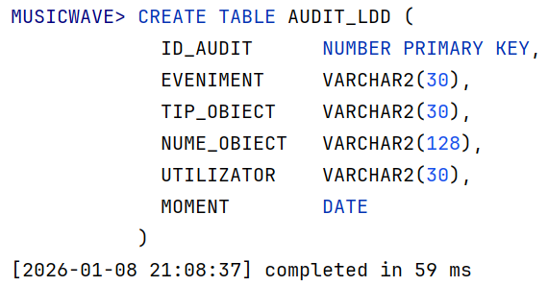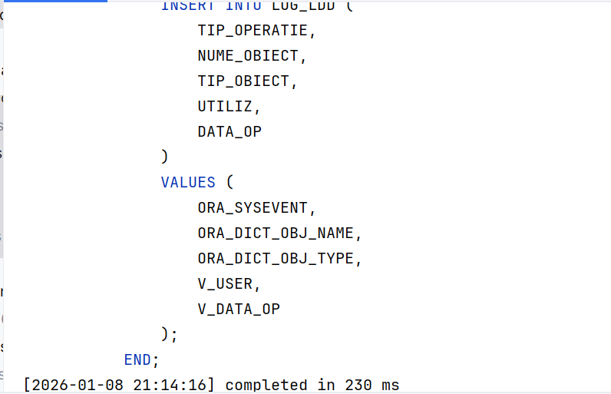
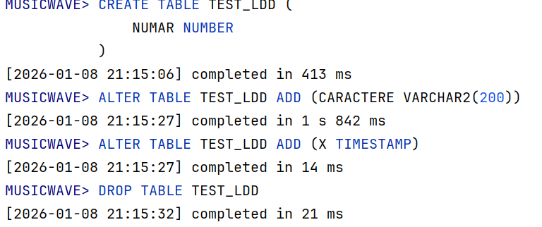
-script-ul a rulat
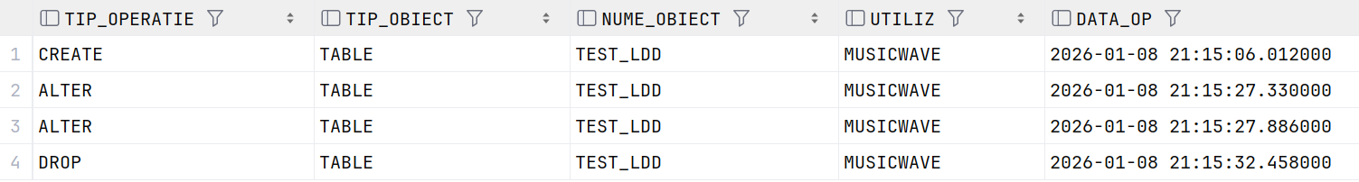
*s-a declansat trigger-ul si s-au inregistrat in tabel
modificarile asupra bazei de date

